P65Pas 0.8.7

Documentación – Fundamentos y Análisis

Por Tito Hinostroza

Contenido

REFERENCIAS 4
1 INTRODUCCIÓN 5
1.1 Resumen 5
1.2 Estructura del Compilador 5
1.3 Implementación 8
2 El LENGUAJE 10
2.1 Diferencias con el lenguaje Pascal 10
2.2 Bloques 10
2.3 Sentencias 11
2.3.1 sntAssigment 11
2.3.2 sntExpres 11
2.4 Operand 12
2.5 Expresiones 12
2.6 Operandos 12
2.7 Bloques estructurales 13
3 ELEMENTOS DE SINTAXIS 14
3.1 Elementos de declaración 15
3.2 Elementos de estructura 16
3.3 Elementos de expresión 17
3.4 Elementos relativos a instrucciones 17
4 CONSTANTES 18
4.1 Declaraciones de constantes 18
4.1.1 Constantes estructuradas 20
4.2 Ciclo de vida 21
4.2.1 Evaluación de constantes 21
4.3 Expresiones constantes 23
4.3.1 Almacenamiento 23
4.3.2 Ciclo de vida de las constantes 23
5 MANEJO DE TIPOS 26
5.1 La clase TEleTypeDec 26
5.2 Tipos Básicos 27
5.3 Categorías de tipos 29
5.4 Tipos definidos por el usuario 30
5.5 Tipos Copia 31
6 TIPOS BÁSICOS Y ESTRUCTURADOS 32
6.1 Tipo Boolean 32
6.2 Bandera AcumStatInZ 33
6.3 Tipos Estructurados 35
7 EXPRESIONES 36
7.1 Expresiones Pascal 36
7.2 Expresiones en P65Pas 36
7.3 Operadores y precedencia 39
7.4 Objetos y Métodos 40
7.5 Operadores especiales 41
7.6 Funciones en las expresiones 43
7.7 Diagramas en árbol 44
7.8 Operandos y expresiones 46
7.9 Asignaciones 47
8 FUNCIONES Y PROCEDIMIENTOS 48
8.1 Procedimientos y funciones 48
8.2 Representación de funciones 48
8.3 El problema de las llamadas a declaración/ implementación 50
8.4 Funciones como métodos de objetos. 51
8.5 Funciones de Usuario y del sistema 51
8.5.1 Funciones del Sistema 51
8.5.2 Funciones del Usuario 53
8.6 Funciones Normales y Funciones Inline 53
8.7 Implementación de funciones para los operadores 54
10 ÁRBOL DE SINTAXIS 56
10.1 Fundamentos 56
10.2 Estructura 58
10.3 Duplicidad de nombres 60
10.4 Resolución de nombres 61
10.4.1 FindFirst() y FindNext() 62
10.4.2 Comparación de Identificadores 64
10.4.3 Exploración de identificadores 64
10.4.4 Llamadas desde TEleBody 65
10.4.5 Llamadas desde las Declaraciones 66
10.5 Llenado del árbol de sintaxis 67
10.5.1 Consideraciones 67
10.6 Llamadas o Referencias 68
10.6.1 Llamadas desde TEleConsDec 69
10.6.2 Llamadas desde TEleVarDec 70
10.6.3 Llamadas desde TEleTypeDec 70
10.6.4 Llamadas desde TEleBody 71
10.6.5 Implementación de llamadas 71
10.6.6 Contenedores de código 72
10.6.7 “Llamadores” y “llamados”. 74
10.7 Marcos de programa 75
10.8 Bloques de sintaxis 76
10.9 Estado final del AST 78
11 SENTENCIAS 79
11.1 Tipos de sentencias 79
11.2 Sentencias de Llamada a procedimiento 80
11.3 Sentencias de asignación 80
11.3.1 Expresiones 82
11.4 Bloques ASM 82
11.4.1 Instrucciones ASM 83
11.4.2 Instrucciones elaboradas 84
11.5 Condicionales 86
11.5.1 Estructura de una condicional 88

REFERENCIAS

Para un mejor entendimiento de la presente documentación, se recomienda tener conocimiento de los siguientes temas:

- Object Pascal
- Librería P65Utils.
- CPU 6502.
- Lenguaje ensamblador del 6502.

INTRODUCCIÓN

Resumen

El proyecto P65Pas es un proyecto extenso como cualquier proyecto que pretenda desarrollar un compilador funcional de un lenguaje de alto nivel como Pascal.

El proyecto consiste en el desarrollo de un compilador Pascal multiplataforma, que compile código binario para la CPU6502, sin dependencias externas.

El proyecto, incluyendo todas las librerías usadas, está desarrollado usando la IDE Lazarus, con el compilador Free Pascal.

Este proyecto nació como una extensión del proyecto PicPas, un compilador para microcontroladores PIC, pero que ha tomado un rumbo aparte y que ha permitido al autor, ensayar nuevos diseños en cuanto a la estructura interna del compilador. En otras palabras, este compilador nació del compilador PicPas pero usa nuevas técnicas de diseño para mejorar las funcionalidades del compilador y corregir errores encontrados en el desarrollo de PicPas.

Los principales objetivos de este proyecto fueron:

- Reusar toda la ingeniería desarrollada para el compilador PicPas, en un nuevo proyecto de compilador.
- Poner a prueba las librerías desarrolladas (de mi autoría) en un nuevo proyecto de forma que se mejoren y se hagan más generales.
- Proporcionar un compilador funcional como una alternativa al desarrollo en la CPU 6502, usando el lenguaje Pascal.
- Ensayar nuevas técnicas de diseño de compiladores en un proyecto nuevo, con poco riesgo, porque se trata de un proyecto nuevo.

Si bien este compilador pretende ser considerado un compilador Pascal, la implementación del lenguaje Pascal es diferente a la implementación ISO o a las de Turbo/Borland Pascal. Para mayor información sobre las diferencias, ver la Sección 2.1.

Estructura del Compilador

Se podría decir que el compilador sigue el diseño, más o menos estándar, de la mayoría de compiladores.

En resumen se podría dividir al compilador en tres procesos principales:

La representación intermedia es el árbol de sintaxis abstracta. Aquí se escribe el producto del análisis y es también el espacio de trabajo para la optimización.

Un punto en el que P65Pas se diferencia de compiladores clásicos, podría ser en el hecho de que el análisis sintáctico es mínimo y está unido muy fuertemente al analizador semántico. Es decir que no se realiza un análisis sintáctico puro, sino que se realiza mientras se hace el mismo análisis semántico del lenguaje.

Al no tener una etapa separada de análisis sintáctico, se hace difícil que el compilador pueda generar múltiples errores en un mismo código fuente, ya que para ello se necesitaría saltar a una siguiente sentencia, cuando se detecta que la sentencia actual tiene errores, y para ello habría que identificar primero a las sentencias (análisis sintáctico puro).

El compilador, a nivel global, se ve como una clase, más o menos extensa que se construye como una cascada de diversas clases que escalan en una relación de herencia anidada.

En un diagrama de clases, veríamos que el compilador sigue la siguiente estructura:

TContext
TCompilerBase
TCompMain
TParserDirecBase

TGenCodBas

TGenCod

TParserDirec

TCompiler_PIC16

Implementación

Las unidades (archivos) que definen al compilador, en jerarquía, son:
Analizador Léxico
CompContexts
LexPas

CompBase
Unidades independientes de la arquitectura del CPU

CompMain

ParserDirec

GenCodBas_PIC16
GenCod_PIC16

Constituyen el generador de código.

ParserAsm_PIC16

P65Utils
Procesamiento de Directivas
ParserDirec_PIC16
Compiler_PIC16

Las unidades más interiores: CompContexts, CompBase, CompMain y ParserDirec, se han diseñado para no ser exclusivas del compilador P6502, sino que puedan servir de base a otros compiladores o intérpretes (como, de hecho, se hace en el proyecto P65Pas) y contienen las rutinas del analizador léxico, analizador sintáctico, la definición del objeto compilador TCompilerBase, y la mayor parte del procesador de directivas.

Las unidades más exteriores, que hacen uso de la librería P65Utils, sí son específicas de la CPU6502, e implementan la generación de código, y las funciones de ensamblado (para los bloques ASM). Además contienen las rutinas de mayor nivel, como las que realizan el compilado de unidades y el enlazado.

Esta separación de unidades, en dependientes y no dependientes del CPU, si bien, puede parecer no muy útil en este compilador (salvo por el tema modular), si es importante si se piensa reusar código para otros compiladores. Un ejemplo de ello, se ve mejor en el compilador PicPas, que incluye a 3 compiladores distintos usando las mismas unidades base.

El LENGUAJE

Para la implementación del compilador, partimos de la definición de la sintaxis del lenguaje Pascal, en la forma en que se implementará en este compilador.

La implementación particular de Pascal, que se hace en este compilador, está simplificada (para trabajar con dispositivos de recursos limitados), pero además esta implementación contiene características modernas como soporte básico a objetos.

Para la generación de los diagramas, se está usando la herramienta: https://tabatkins.github.io/railroad-diagrams/

Diferencias con el lenguaje Pascal

La implementación de Pascal, que define el compilador, se diferencia del lenguaje Pascal, que usan la mayoría de compiladores, principalmente en:

- La sintaxis de los bloques IF y WHILE, corresponden a la forma en que se definen en Modula-2. Es decir que no generan bloques BEGIN … END.
- Solo se implementan tipos simples, como Char, Boolean, Byte y Word. El tipo string tampoco se implementa.
- La sintaxis está apegada a la notación de POO, en lugar de la programación estructurada típica de Pascal. Así en lugar de usar “length(a)”, se prefiere usar “a.length”.
- Casi todos los tipos de datos, incluyendo los tipos básicos como Byte o Boolean, incluyen métodos que pueden ser llamados en la forma común de POO: <variable>.<método>
- No existen operadores, en el sentido estricto. Los operadores, dentro de este lenguaje, son solo formas abreviadas de llamar a métodos. Así por ejemplo, la expresión “x+y” se puede escribir como “x._add(y)”. Para más información sobre manejo de expresiones ver la sección 10.2.3.

Bloques

Los bloques reconocidos son:

CONST
TYPE
VAR
PROCEDURE
FUNCTION (Solo en modo Pascal)
BEGIN

Notar que a diferencia del Pascal estándar, no se reconocen bloques de etiquetas LABEL.

Los bloques BEGIN…END, se reconocen como un conjunto de sentencias.

Sentencias

Los diversos tipos de sentencias se determinan con el enumerado TxpSentence, definido en la unidad XpresAST.

Las sentencias reconocidas son:

sntAssigment
Sentencia de asignación simple:
Diagram(Sequence(NonTerminal('variable'),Terminal(':='),NonTerminal('Expression'))

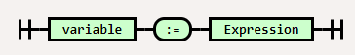

sntExpres
Expresión, u operando.
Diagram(
NonTerminal('procedure identifier'),
Choice(1,
Skip(),
Sequence(Terminal('('), OneOrMore(NonTerminal('expression'),','), Terminal(')')
),
)
)

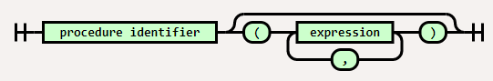

Este caso incluye también a las funciones.

sntBEGIN…END
sntIF
sntREPEAT
sntWHILE
sntFOR
sntCASE

Operand

Expresiones

Las expresiones se definen de forma un poco diferente a los compiladores Pascal comunes:

Operandos

Se consideran como expresiones con la mayor precedencia. Es decir, indivisibles.

Se clasifican en:

Constant -> Puede ser literal o expresión constante.
Variable
FunOperand
Brackets -> Expresión entre paréntesis.

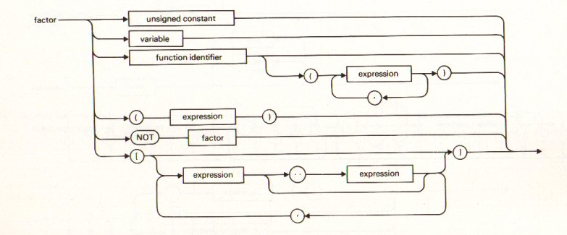

Bloques estructurales

Esta sección describe la forma en que el compilador procesa los bloques estructurales de un programa.

Estos bloques son:

Programas
Declaraciones
Cuerpo principal
Unidades
Sección Interface
Sección Implementación
Sección de Inicialización
Sección de Finalización

Un programa

Sentencias

Las sentencias son de tipo:

Sentencias comunes.
Bloques ensamblador

ELEMENTOS DE SINTAXIS

Para realizar el análisis de un código fuente, el compilador modela a:

- Las expresiones
- Variables
- Constantes
- Procedimientos
- etc.,

como objetos llamados “elementos” (como forma corta de “elementos de sintaxis” o “elementos de un programa”) y es así como se les identifica dentro del código fuente del compilador.

Los elementos, son objetos que derivan de la clase TxpElement, declarada en la unidad XpresElemP65:

{ TxpElement }
//Base class for all syntactic elements
TxpElement = class
private
Fname : string; //Element name
Funame : string; //Upper case name. Used to acelerate searchings.
procedure Setname(AValue: string);
public //Callers management
lstCallers: TxpListCallers;
function nCalled: integer; virtual;
function IsCalledBy(callElem: TxpElement): boolean;
function IsCalledByChildOf(callElem: TxpElement): boolean;
function IsCalledAt(callPos: TSrcPos): boolean;
function IsDeclaredAt(decPos: TSrcPos): boolean;
...
public //Location in the source code.
srcDec: TSrcPos; //Where the element starts.
srcEnd: TSrcPos; //Where the element ends.
...

Los atributos de esta clase representan a las propiedades comunes que deben tener los elementos. Así, por ejemplo, todos los elementos como las variables, constantes o el mismo cuerpo del programa principal, tiene una ubicación en el código fuente, en donde es declarado o implementado. Dicha ubicación, se debe guardar en el campo “srcDec”.

A partir de esta clase, es que se derivan los diversos elementos del programa, agregando los campos y métodos que requiere cada elemento.

Dado que todas las clases de elementos tienen un ancestro común, para identificar a las clases especializadas, se usa un identificador numérico que se inicializa en el constructor de cada clase especializada:

constructor TEleVarDec.Create;
begin
inherited;
idClass := eleVarDec;
end;

Las clases derivadas de TxpElement, se reconocen por su identificador, en lugar de usar las opciones de RTTI (para identificar clases) de Free Pascal, para ganar eficiencia.

A continuación, se listan los diversos tipos de elementos que se manejan en la versión actual (Declarados en la unidad XpresElemP65):

//Element types for the language.
TxpIDClass = (//Declaraction
eleNone, //No type
eleVarDec, //Variable declaration
eleConsDec, //Constant declaration
eleType, //Type declaration
eleFuncDec, //Function declaration
eleFunc, //Function
//Structural
eleProgFrame, //Code container
eleProg, //Main program
eleUnit, //Unit
eleBody, //Body procedure/program
eleBlock, //Block of code
eleFinal, //FINALIZATION section
//Instructions relative
eleSenten, //Sentence/Instruction
eleAsmLine, //ASM line
eleAsmBlk, //ASM block
eleCondit, //Condition
//Of Expressions
eleExpress, //Expression
eleAsmOperand,//Operand
eleAsmOperat //Operator
);

Los objetos TxpELement son importantes porque son precisamente los objetos que se agregan al árbol de sintaxis (Ver sección 10) y que son, precisamente, los nodos.

Elementos de declaración

Estos elementos se crean a partir de las secciones de declaraciones de los programas, funciones o unidades.

Identificador | Clase | Descripción
eleNone | TxpElement | Es un elemento que aún no ha sido especializado con un tipo.
eleVarDec | TEleVarDec | Representan a una variable, local o global. Incluye a objetos.
eleConsDec | TEleConsDec | Representan a una constante local, o global. Incluye a objetos.
eleType | TEleTypeDec | Representan a una declaración de tipo.
eleFuncDec | TEleFunDec | Representan a la declaración de una función o procedimiento.
eleFunc | TEleFun | Representan a la implementación de una función o procedimiento.

Estos elementos se reflejan gráficamente en el explorador de código, antes del cuerpo de un programa, función o unidad:

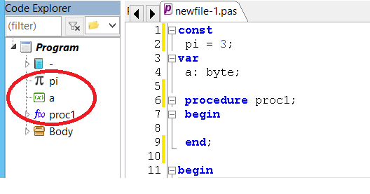

Elementos de estructura

Estos elementos representan a los bloques más amplios que definen la estructura de los programas.

Identificador | Clase | Descripción
eleBody | TEleBody | Representa el cuerpo principal del programa, visto como un solo bloque. No incluye declaraciones. También representa al cuerpo de los procedimientos y la sección INITIALIZATION de las unidades.
eleBlock | TEleBlock | Representa a un bloque de código como el cuerpo de un IF o una sección delimitada por BEGIN … END.
eleProgFrame | TEleProgFrame | Representan a un programa, unidad o función. Para mayor información ver la Sección 9.8
eleProg | TEleProg | Es el nodo principal del árbol de sintaxis, y por lo tanto contiene a todos los elementos del árbol de sintaxis.
eleUnit | TEleUnit | Representan al identificador de una unidad en la sección USES.
eleFinal | TEleFinal | Representa a la sección FINALIZATION de las unidades.

Existe un elemento adicional: TxpEleDIREC que se usa para representar a los nodos condicionales en el árbol de directivas. Los elementos TxpEleDIREC, no se almacenan en el árbol de sintaxis principal.

Elementos de expresión

Los elementos de expresión representan a todos los elementos que se suelen encontrar en una expresión Pascal, como los operandos y los métodos.

Identificador | Clase | Descripción
eleExpress | TEleExpress | Representan a una expresión u operando. Para mayor información ver la Sección 9
eleAsmOperand | TEleAsmOperand | Representa a un operando dentro de los bloque ASM.
eleAsmOperat | TEleAsmOperat | Representa a un operador dentro de los bloques ASM.

Los tipos eleAsmOperand y eleAsmOperat, están reservados exclusivamente para el manejo de los bloques ASM, que manejan las expresiones en el sentido clásico, a diferencia de cómo se manejan en el Pascal del P65Pas (Ver Sección 7.2).

Dentro del compilador (sin considerar a los bloques ASM) las expresiones, de cualquier tipo, serán representadas por un elemento de la clase TeleExpress, y tendrán la misma forma de los diagramas mostrados en la sección 8.7.

Para mayor información sobre la representación de las expresiones dentro del Árbol de Sintaxis, ver la sección 9.3,

Elementos relativos a instrucciones

Estos elementos modelan a las sentencias o instrucciones.

Identificador | Clase | Descripción
eleSenten | TxpEleSentence | Representan a una sentencia.
eleAsmLine | TxpEleAsmLine | Representa a una instrucción en ensamblador dentro de los bloques ASM.
eleAsmBlock | TxpEleAsmBlock | Representa a un bloque ASM. Delimitado por ASM ... END

Las sentencias son todas las instrucciones que puede contener un programa, incluyendo los bloques ASM. Para mayor información sobre las sentencias, ver la Sección 11.

CONSTANTES

Semánticamente entendemos a las Constantes como valores que, una vez declarados e inicializados, no cambian durante el transcurso de todo el prorgama.

La declaración de una constante se hace de la forma:

Const
CONST1 = 2; //Declaración de una constante
...

Y para referenciar a una constante, solo basta con usar su nombre:

...
X := CONST1; //Referencia a una constante
...

Sintácticamente las declaraciones de constantes y las referencias a constantes generan elementos diferentes en el Árbol de Sintaxis:

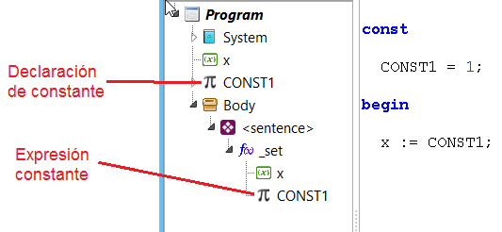

Por ello estudiaremos dos tipos de elementos completamente diferentes:

- Declaraciones de constantes
- Expresiones constantes

Declaraciones de constantes

Las declaraciones de constantes aparecen al inicio de un programa:

program muestra;
Const
CONST1 = 2; //Declaración de una constante
CONST2 = CONST1 + 3; //Referencia a otra constante
...

Se puede verificar que estas declaraciones generan elementos de sintaxis, viendo el explorador de código:

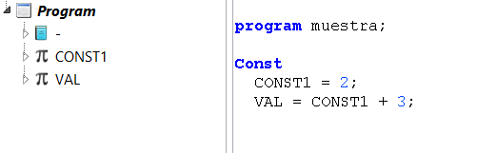

Los elementos “declaración de constante”, se modelan con la clase TEleConsDec, que deriva de la clase TxpEleCodeCont que define a los contenedores de código (Para mayor información sobre contenedores de código, ver la sección 10.8.6).

El valor real de las constantes se guarda en el campo “value” de TEleConsDec, que es un objeto que permite almacenar valores de todos los tipos de datos soportados por el compilador.

TEleConsDec = class(TxpEleCodeCont)
//Element type
typ: TEleTypeDec;
evaluated: boolean;
//Constant value
value : TConsValue;
constructor Create; override;
end;

Los elementos TEleConsDec representan a las constantes en la sección de declaraciones, pero no representa a las constantes cuando son referenciadas desde las sentencias (Allí se usa al elemento TxpEleExpres).

Los literales como 123, $FF o ‘A’ son también constantes desde el punto de vista sintáctico, pero no se modelan como un objeto TxpEleCodeCont, dentro del compilador. Estos literales se leen en el momento en que se encuentran y se cargan en un TEleExpress, asignándole el valor y configurándolos con el tipo otConst.

Las constantes pueden contener, también, expresiones en su definición. En el proceso de análisis, se incluyen las expresiones dentro de los elementos constantes:

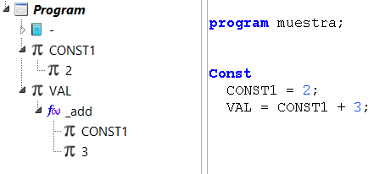

Constantes estructuradas

Las declaraciones de constantes podrían ser inicializadas con valores complejos como arreglos, punteros u objetos.

Considere por ejemplo el siguiente caso:

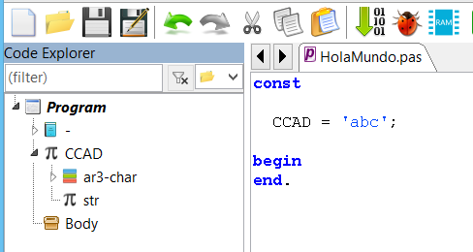

Esta declaración de constante se inicializa con una cadena que dentro del lenguaje, se interpreta como un arreglo de elementos CHAR.

Por la forma de trabajo de TCompMain.CompileConstDeclar(), vemos que en el explorador de código, se ha generado la declaración de constante conteniendo el tipo “ar3-char” que es el tipo que se ha creado automáticamente para poder crear la constante literal ‘abc’.

Sin embargo, este tipo se ha creado dentro de la declaración de “CCAD” (porque así trabaja GetExpression() ), pero para ser consistentes con la sintaxis de Pascal, conviene crear el tipo fuera de CCAD, al mismo nivel.

Es por ello que TCompMain.CompileConstDeclar() hace un trabajo adicional y verifica si la evaluación del valor de inicialización para la constante, ha creado tipos nuevos (solo se espera que pueda aparecer uno en nivel superior y posiblemente otros más anidados, si la expresión es compleja) y los mueve (solo a los tipos del nivel superior) de forma que se emula una declaración previa de tipo.

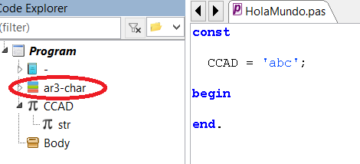

En este caso, la constante CCAD ha generado al tipo “ar3-char”, que es un arreglo de 3 caracteres, y ha tomado ese tipo para contener a ‘abc’. No olvidar que el compilador, interpreta a todas las cadenas como arreglos de caracteres.

Evaluación de constantes

El procesamiento de las constantes podría parecer sencillo, porque se les puede leer directamente con su valor y actualizarlos en su “value”. Y esto es cierto para constantes de tipo:

CONST CONST1 = 2;

Pero constantes que tienen expresiones como definición, requieren que se haga una evaluación previa, para obtener su valor final, como el siguiente caso:

VAL = CONST1 + 3;

El uso de este tipo de expresiones obliga a hacer una evaluación previa, mediante un analizador de expresiones, para obtener el valor final.

Ahora, si se necesita un evaluador de expresiones, necesitaríamos también definir las capacidades de este evaluador de expresiones, como saber hasta qué nivel de complejidad se soportaría en las expresiones y cómo se manejarían los tipos de datos.

Para evitar tener que crear un analizador de expresiones especial, se decidió usar el mismo analizador que se usa para la generación de código (basado en TCompilerBase.GetExpression). Pero el procesamiento de las constantes, y sus expresiones, se hace en el proceso de análisis, entonces se deja el cálculo de las expresiones constantes, para el proceso de síntesis (En realidad se hace en la optimización).

Usar el mismo analizador de expresiones usado para la síntesis (generación de código), en la evaluación de expresiones constantes, tiene las siguientes ventajas:

- No es necesario crear todo un analizador de expresiones completo, ni un sistema de procesamiento de errores adicional.
- La sintaxis de las expresiones y el tipo de datos, es similar al del mismo lenguaje Pascal de todo el programa. Así no es necesario manejar (y mantener) sintaxis separadas.
- Se les puede asignar, a las expresiones, un tipo de dato consistente con los tipos de Pascal.

Por otro lado, el usar el analizador de expresiones del generador de código, tiene como desventaja que las expresiones no se pueden evaluar en el Análisis. Así que debe postergarse hasta la optimización, el poder obtener el valor final de constantes que se hayan definido como expresiones.

Ciclo de vida de las constantes

Al igual que las variables y las funciones, las constantes también manejan un ciclo de vida que pasa por las siguientes etapas:

Evaluac. Constantes
OPTIMIZACIÓN
ANÁLISIS
Análisis Semántico
Análisis Semántico

¿Aplica a TEleConsDec y a TEleExpress?

Este proceso aplica solo para las constantes con identificador, porque las constantes literales se identifican y se calculan (leen) en el mismo proceso y no requieren resolverse.

Las constantes se identifican y resuelven en el proceso de análisis. El cálculo o evaluación se hace en el proceso de optimización, que incluye también el plegado de constantes y otras optimizaciones adicionales, descritas en el documento “Documentación – Optimización y Síntesis”.

Identificar una constante implica que se toma su identificador y se concluye que se trata del identificador de una constante.

Resolver una constante implica que se sabe a qué declaración de constante se refiere. Este trabajo se ejecuta con una simple comparación del identificador de la constante con todas las constantes declaradas. El código que resuelve, no solo constantes, se encuentra en TCompilerBase.GetOperand():

function TCompilerBase.GetOperand(): TEleExpress;
...
ele := TreeElems.FindFirst(token); //Identify element
findState := TreeElems.curFind;
if ele = nil then begin
//Unidentified element.
GenError(ER_UNKNOWN_IDE_, [token]);
exit;
end;
if ele.idClass = eleConsDec then begin //Is constant
xcon := TEleConsDec(ele);
AddCallerToFromCurr(ele);
Op1 := OpenExpression(ele.name, xcon.Typ, otConst, GetSrcPos);
...

La resolución de nombres se explica en la sección 10.4.

Como la resolución de elementos se hace en el proceso de Análisis, se espera que al iniciar la optimización (Ver la sección 1.2 para mayor información sobre los procesos) ya se tengan a todos los identificadores resueltos.

Expresiones constantes

Las expresiones constantes (u Operandos constantes), son elementos sintácticos que representan a:

- Un literal constante (de cualquier tipo) dentro de una expresión.
- Un identificador referenciando a una constante declarada en la sección CONST.

Las expresiones constantes, como todas las expresiones, se modelan con elementos de tipo TEleExpress, pero de tipo otConst.

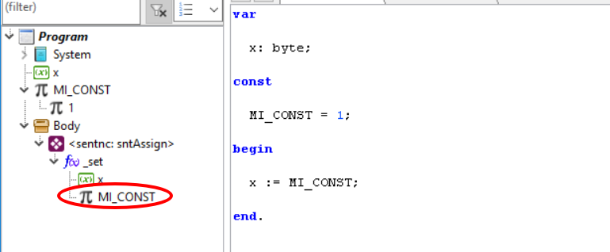

Notar la diferencia de los operandos constante con la declaración de constante, que aunque semánticamente puedan representar a lo mismo, dentro del AST son objetos diferenciados.

Las características de las expresiones constantes se definen en la siguiente tabla

Acceso: | Solo lectura
Elemento | TEleExpress
Tipo: | otConst
Almacenamientos: | stConst, stRamFix

El almacenamiento de una constante se refiere a la forma como se lee y guarda su valor en el compilador o el programa ejecutable. Para mayor información sobre almacenamiento revisar el documento “Documentación – Optimización y Síntesis”.

MANEJO DE TIPOS

Desde el inicio, el lenguaje Pascal se ha caracterizado por la potencia que ofrece el manejo de tipos, más allá de las simples estructuras que ofrecía el lenguaje C en sus comienzos.

La implementación de tipos Pascal de P65Pas, no es completa, pero aún está en desarrollo y se espera cubrir en lo posible, con las especificaciones, de al menos Turbo Pascal, considerando siempre las limitaciones del hardware de la CPU 6502.

Dentro de P65Pas, los tipos se dividen en:

- Tipos Básicos. Como los Char, Byte o Word.
- Tipos definidos por el usuario.

La diferencia entre tipos básicos y tipos definidos por el usuario, es similar a la diferencia entre funciones del sistema y las funciones de usuario.

TIPOS BÁSICOS | TIPOS DEFINIDOS POR EL USUARIO
Existen siempre, desde el inicio de la compilación, en la unidad System. | Se crean por código, de acuerdo con el programa compilado.
Están siempre disponibles y desde cualquier parte del código. | Su acceso sigue las reglas de alcance de todos los elementos sintácticos.

A pesar de la diferencia, todos los tipos se representan como instancias de la misma clase TEleTypeDec.

La clase TEleTypeDec

Dentro de P65Pas, todos los tipos de datos, tanto los tipos básicos, como los definidos por el usuario, tienen asociada una instancia de la clase TEleTypeDec:

TEleTypeDec= class(TxpElement)
public //Eventos
OperationLoad: TProcExecOperat;
OnGetItem : TTypFieldProc;
OnClearItems : TTypFieldProc;
OnSaveToStk : procedure of object;
OnLoadToRT : TProcLoadOperand;
OnDefRegister: procedure of object;
OnGlobalDef : TProcDefineVar;
public
copyOf : TEleTypeDec; //Indica que es una copia de otro tipo
grp : TTypeGroup; //Grupo del tipo (numérico, cadena, etc)
size : smallint; //Tamaño en bytes del tipo
catType : TxpCatType;
arrSize : integer; //Tamaño, cuando es tctArray
refType : TEleTypeDec; //Referencia a otro tipo. Valido cuando es puntero o arreglo.
InInterface: boolean;
public //Campos de operadores
Operators: TxpOperators; //Operadores soportados
operAsign: TxpOperator; //Se guarda una referencia al operador de aignación
function CreateBinaryOperator(txt: string; prec: byte; OpName: string): TxpOperator;
function CreateUnaryPreOperator(txt: string; prec: byte; OpName: string;
proc: TProcExecOperat): TxpOperator;
function CreateUnaryPostOperator(txt: string; prec: byte; OpName: string;
proc: TProcExecOperat): TxpOperator;
//Funciones de búsqueda
function FindBinaryOperator(const OprTxt: string): TxpOperator;
function FindUnaryPreOperator(const OprTxt: string): TxpOperator;
function FindUnaryPostOperator(const OprTxt: string): TxpOperator;
procedure SaveToStk;
public //Manejo de campos
fields: TTypFields;
procedure CreateField(metName: string; proc: TTypFieldProc);
public //Identificación
function IsByteSize: boolean;
function IsWordSize: boolean;
function IsDWordSize: boolean;
procedure DefineRegister;
public
constructor Create; override;
destructor Destroy; override;
end;

Diversos eventos se incluyen en la clase, para realizar tareas propias del tipo. Es por eso que, cuando se crea un tipo, se deben implementar diversas rutinas. Tomemos como ejemplo la creación del tipo byte:

//tipo numérico de un solo byte
typByte :=CreateSysType('byte',t_uinteger,1); //de 1 byte
...
typByte.OnLoadToRT := @byte_LoadToRT;
typByte.OnDefRegister:= @byte_DefineRegisters;
typByte.OnSaveToStk := @byte_SaveToStk;

El evento OnLoadToRT, genera el código que se requiere para cargar el valor de un dato byte, en los RT apropiados (que en este caso es solo W).

El evento OnDefRegister, se asegura de que los RT, asociados al tipo (Ver sección ¡Error! No se encuentra el origen de la referencia.), estén asignados a memoria. En este caso no es necesario.

El evento OnSaveToStk, genera el código para guardar el contenido, de los RT, asociados al tipo, en la pila.

Tipos Básicos

Los tipos básicos, en P65Pas, son los que existen siempre, y no necesitan ser creados para usarlos dentro del compilador, como son los tipos byte o char.

Actualmente, se tienen creado los siguientes tipos básicos:

/////////// Tipos del sistema ////////////////
typBool : TEleTypeDec;
typByte : TEleTypeDec;
typChar : TEleTypeDec;
typWord : TEleTypeDec;

Que representan a los tipos boolean, byte, char, y word, respectivamente.

Adicionalmente a estos tipos, se tiene el tipo typNull (creado en la unidad XpresElemP65), que es un tipo que indica que no se devuelve ningún valor. Algo así como el VOID del lenguaje C, solo que no se necesita especificarlo, dentro de la sintaxis del Pascal.

Los tipos básicos, se representan como una instancia del objeto TEleTypeDec, y se crean en TGenCod.CreateSystemElements, dentro de la unidad System:

procedure TGenCod.CreateSystemElements;
...
begin
...
uni := CreateUnit('-'); //System unit
TreeElems.AddElementAndOpen(uni); //Open Unit
/////////////// System types ////////////////////
typBool := CreateEleType('boolean', srcPosNull, 1, tctAtomic);
typBool.location := locInterface;
TreeElems.AddElementAndOpen(typBool); //Open to create "elements" list.
TreeElems.CloseElement; //Close Type
typByte := CreateEleType('byte', srcPosNull, 1, tctAtomic);
typByte.location := locInterface;
TreeElems.AddElementAndOpen(typByte); //Open to create "elements" list.
TreeElems.CloseElement;
typChar := CreateEleType('char', srcPosNull, 1, tctAtomic);
typChar.location := locInterface;
TreeElems.AddElementAndOpen(typChar);
TreeElems.CloseElement;
typWord := CreateEleType('word', srcPosNull, 2, tctAtomic);
typWord.location := locInterface;
TreeElems.AddElementAndOpen(typWord);
TreeElems.CloseElement;
...

La creación de tipos se hace de modo similar a como se haría cuando se define un tipo nuevo por código.

Cada tipo, está asociado a RT definidos para ese tipo. Así por ejemplo los tipos byte y char, están asociados al registro A. Para mayor información sobre los registros asociados a los tipos, ver la Sección 4.

Los tipos básicos, se organizan en grupos:

TTypeGroup = (
t_integer, //números enteros
t_uinteger, //enteros sin signo
t_float, //de coma flotante
t_string, //cadena de caracteres
t_boolean, //booleano
t_enum //enumerado
);

No todos estos grupos, se usan en la versión actual de P65Pas, pero se han definido, pensando en implementaciones futuras.

La siguiente tabla describe a cada uno de los grupos:

GRUPO | DESCRIPCIÓN | TIPOS INCLUIDOS
t_integer | Número entero con signo. | <ninguno>
t_uinteger | Número entero sin signo. | Byte, Word, DWord, Char
t_float | Número en coma flotante. | <ninguno>
t_string | Cadena de caracteres. | <ninguno>
t_boolean | Tipos booleanos. | Boolean
t_enum | Tipos enumerados. | <ninguno>

La idea de este campo, era categorizar a los tipos, y brindar información adicional, que indicara la compatibilidad entre los tipos. Pero hasta el momento, se ve que la utilidad del campo de grupo, es escasa y debería analizarse si es necesario mantenerlo.

Categorías de tipos

La primera categorización de tipos, se hace a través del campo catType, del tipo enumerado TxpCatType:

//Type categories
TxpCatType = (
tctAtomic, //Tipo básico como (byte, word, char)
tctArray, //Arreglo de algún otro tipo.
tctPointer, //Puntero de otro tipo.
tctObject //Registro de varios campos.
);

Los tipos tctAtomic, son los tipos básicos como Byte o Char. Pero también se usa en los tipos que son copias de los tipos básicos (Ver sección 3.5). Estos vendrían a ser los tipos atómicos, aquellos que no se pueden dividir en tipos más simples.

Las otras categorías de tipos, ya no son tipos atómicos, sino que se forman a partir de otros tipos. Se pueden considerar como tipos estructurados.

Los tipos tctPointer, son los tipos estructurados más simples. Son referencias a otro tipo de variable. Su implementación es algo compleja, pero sirve de base para la implementación de arreglos.

Los tipos tctArray, son arreglos de un tipo básico o de otro tipo no básico. En la versión actual de P65Pas, solo se permite crear arreglos de tipos básicos.

Los tipos tctObject, son registros que agrupan a tipos diversos en una sola estructura.

Tipos definidos por el usuario

Los tipos definidos por el usuario, también se manejan como instancias de la clase TEleTypeDec. Pero se crean a demanda, por código.

Inicialmente los tipos básicos pertenecían a una clase diferente de la de los tipos definidos por el usuario, pero se unificó en una misma clase, para simplificar el manejo y para darle al compilador más flexibilidad, porque al ser todos los tipos, elementos sintácticos, se tiene mayor control sobre ellos, desde el código fuente.

Consideremos el caso de una declaración de tipo:

type
MiByte = byte;

Está declaración creará un nuevo elemento TEleTypeDec, y lo agregará al árbol de sintaxis, para que pueda ser reconocido luego en la declaración de variables.

Se puede comprobar fácilmente que este tipo se reconoce en el compilador, mirando el explorador de código.



Sin embargo, la idea de crear tipos definidos por el usuario, es poder crear tipos estructurados complejos, a partir de los tipos básicos. Entre ellos:

- Punteros hacia tipos básicos.
- Arreglos de tipos básicos
- Registros combinado tipos básicos.

Y no solo se deberían poder crear tipos a partir de tipos básicos, sino también, a partir de otros tipos definidos por el usuario.

La flexibilidad en la declaración de tipos de Pascal implica, también, tener una definición flexible para la clase TEleTypeDec.

Tipos Copia

Una declaración simple de tipos como:

type
MiByte = byte;

Genera un nuevo tipo, que es (o al menos debería ser) similar al tipo byte. Las únicas diferencias serían el nombre del tipo, y que este nuevo tipo si tiene una declaración en el código fuente.

Declarar un tipo de esta forma, es lo que se llama un tipo copia, e internamente se guarda como un tipo definido por el usuario, pero poniendo el campo “copyOf” apuntando al tipo básico typByte.

Una declaración de este tipo, genera realmente una copia del objeto tipo básico. Y aunque se puede pensar que no es necesario crear una copia, sino usar el mismo objeto, hay un par de buenas razones para esto:

- Aunque funcionalmente un tipo copia es similar a un tipo básico, el tipo copia tiene otras reglas de alcance.
- Un tipo básico es único y con un mismo nombre. Se pueden crear muchos tipos copia, apuntando al mismo tipo básico, usando nombres distintos.

Un tipo copia, se identifica por su campo “copyOf”, que es el primer campo que se debe leer de un tipo, antes de intentar trabajar con él, porque de otra forma se puede intentar acceder a campos no usados.

Para evitar errores al acceder a tipos copia, la clase TEleVarDec considera en su propiedad “TEleVarDec.typ”, si se trata de un tipo copia, y pasa a referenciar al tipo copia, en caso de que así sea. Entonces se podría decir que el acceso al tipo, en la clase TEleVarDec, es seguro, considerando que acceder a su campo “typ”, no representa el tipo original de la variable, sino a su copia.

Para los otros casos, en que se acceda a TEleTypeDec, fuera de TEleVarDec, debería verificarse siempre su campo “copyOf”

TIPOS BÁSICOS Y ESTRUCTURADOS

Esta sección describe la implementación particular de los tipos básicos dentro de P65Pas.

A diferencia de las otras secciones, que son más generales al compilador en sí, esta sección describe cómo se implementa el compilador para soportar a esta arquitectura de CPU.

Tipo Boolean

Rango de valores | false, true
Tamaño de tipo | 8 bits
Almacenamiento principal en RT (Almacenamiento de expresiones boolean) | Registro A
Almacenamiento alternativo | Bandera Z, C
Representación binaria | Variable :  $00 -> Se interpreta como FALSE  $FF -> Se interpreta como TRUE  Otro valor -> Indeterminado.  Registro A:  $00 -> Se interpreta como FALSE  $FF -> Se interpreta como TRUE  Otro valor -> Indeterminado.
Banderas importantes, asociadas al operando. | <Ninguna>
Banderas importantes, asociadas al compilador. | lastASMcode -> Da información sobre el código ASM generado por la última BOR o UOR.  lastASMaddr -> Complementa a “lastASMcode”, e indica la posición en memoria en donde empieza el último fragmento de código que indica “lastASMcode“.  AcumStatInZ -> Indica que el valor almacenado en el registro A, es consistente con lo que indica la bandera Z. Esto es lo común.
Operaciones implementadas | :=,=, <>, NOT, AND, OR, XOR

Los valores booleanos se manejan en un byte, en lugar de un bit, porque el 6502, carece de instrucciones de acceso a bit, así que sería muy trabajoso trabajar con bits individuales.

Los valores binarios ($00 y $FF) elegidos para representar al tipo booleano, son aplicables para todos los almacenamientos de operandos. Se elige el valor $FF y no el uno, por comodidad para realizar las operaciones lógicas en todos los bits.

La variable “lastASMcode” es usada profusamente para el tipo booleano, y ayuda en las optimizaciones. Es del tipo TLastASMcode, definido de la siguiente forma:

TLastASMcode = (
lacNone, //No special code generated.
lacLastIsTXA, {Last instruction is TXA, and it's used only
to move result from X to acumulator. }
//Flags applied to boolean expression results.
lacCopyZtoA, {Last ASM code is for obtaining boolean expression in regA
from Z.}
lacInvZtoA, {Last ASM code is for obtaining boolean expression in regA
from Z (inverted).}
lacCopyCtoA, {Las ASM code if for obtaining, boolean expression in regA,
using the bit C and copied to A. }
lacInvCtoA, {Last ASM code is for obtaining boolean expression in regA
from C (inverted).}
lacInvAtoA {Value of regA is inverted in all bits to regA}
);

Estas optimizaciones, cuando se aplican a los tipos booleanos, solo funcionan con operandos otFunct (Almacenamientos stRegister, stRegistA, stRegistX o stRegistY). Así, cada vez que se tiene una expresión booleana, se debe revisar el estado de “lastASMcode”, para poder optimizar el código.

Los valores de “lastASMcode” que resultan de interés para la optimización son lacCopyZtoA, lacInvZtoA, lacCopyCtoA, lacInvCtoA y lacInvAtoA. La idea es que cuando se quiera procesar un operando booleano de tipo otFunct, se verifique primero el último código generado para ver si se puede prescindir de él y así reducir la cantidad de código generado. Lo común es que el último código generado, como un “lacCopyZtoA“ por ejemplo, solo sea código para mover el valor de la bandera Z al registro A, de modo que se puede eliminar esta parte del código y se genera código con instrucciones BEQ o BNE directamente. Esta forma de optimización se puede ver en las rutinas usadas para evaluar las condiciones de las instrucciones IF.

La siguiente tabla resume lo expuesto:

BANDERA | APLICABLE A | PROCESAMIENTO
lastASMcode | Expresiones booleanas u otro tipo de expresiones. | Opcional de procesar.
lastASMaddr | Expresiones booleanas u otro tipo de expresiones. | Se complementa con lastASMcode.
AcumStatInZ | Solo a expresiones booleanas | Opcional de procesar.

Bandera AcumStatInZ

La bandera AcumStatInZ, proporciona información adicional, sobre el código compilado en una ROB o ROU.

Si su valor es TRUE (su valor por defecto), indica que valor del acumulador está reflejado en la bandera Z del registro SR, esto es por ejemplo, si A=0 entonces Z=1. Esto es el caso más común, porque se supone que si se ha puesto un valor en A, con instrucciones como LDA, TXA o PLA, automáticamente se cambia el valor de las banderas del registro de estado.

Si el valor de AcumStatInZ es FALSE, significa que el valor de la bandera Z, no necesariamente refleja el valor almacenado en el registro A. Esto puede suceder en muy pocas situaciones, como cuando se ejecuta alguna otra instrucción (que afecta banderas de estado), después de la instrucción que cambia A. El siguiente código ilustra el caso:

;Código ejemplo de ROB
...
LDA #1 ;Después de esta instrucción, AcumStatInZ refleja el valor de A
LDX #0 ;Después de esta instrucción, ya no.
;Fin de ROB

Tipos Estructurados

Como se indicó anteriormente, los tipos estructurados son los tipos que no entran en la categoría tctAtomic. Estos son:

- Punteros (tctPointer).
- Arreglos (tctArray).
- Objetos (tctObject).

EXPRESIONES

El manejo de expresiones en este compilador, es muy diferente a la forma clásica en que se manejan en Pascal. En esta sección, se explica este manejo particular de las expresiones que se asemeja más a lenguajes modernos (como Ruby) que siguen el paradigma OOP.

Expresiones Pascal

Las expresiones en Pascal se manejan como expresiones matemáticas en notación de Infijo, como en los ejemplos siguientes:

1 + 2
a * b + c
2 - (a mod b)

En esta notación se diferencian, claramente, los operadores de los operandos.

Operador
Operando

A + B

En la implementación de un compilador clásico de Pascal, la generación de código se centra en los operadores, considerando los tipos de datos de los operandos, es decir que los operadores son quienes determinan cómo se genera el código.

Expresiones en P65Pas

Las expresiones que maneja P65Pas aunque parecen similares al Pascal estándar (y se pueden usar en esa misma forma), internamente se manejan más al estilo de métodos y objetos, del paradigma POO donde los métodos son llamados en la forma:

<objeto>.<método>

Así, cada operador (como +, -, o *) es en realidad una forma corta de llamar al método correspondiente.

Los métodos asociados a los operadores son diversos. Algunos de ellos son:

Operador + | Método _add()
Operador - | Método _sub()
Operador * | Método _mul()
Operador / | Método _div()
Operador MOD | Método _mod()

Los nombres de los métodos de las operaciones comunes empiezan con “_”, aunque esto es solo una norma usada para los operadores predefinidos, en realidad puede usarse cualquier nombre cuando se implementa un operador nuevo (No soportado aún, en la versión actual).

El siguiente cuadro muestra la equivalencia entre expresiones Pascal comunes y la notación en objetos que usa este compilador:

Expresión Pascal común | Expresión equivalente en POO
variable | variable
a + b | a._add(b)
a + b + c | a._add(b)._add(c)
a + b * c | a._add(b._mul(c))
a * b + c * d | a._mul(b)._add(c._mul(d))
a[indice] | a._item(indice)
a^ | a._ptrto()

OBSERVACIONES:

- Los operadores son formas abreviadas de llamar a sus respectivos métodos.
- Los métodos, asociados a operadores, son funciones que siempre devuelven valores. No se pueden usar como destino de las asignaciones. Se les puede considerar “getters”.
- Los parámetros de los métodos son solo de lectura (parámetros CONST) no se modifican nunca.
- Las reglas de precedencia de los operadores se respetan al momento de generar sus versiones equivalentes en POO.
Como los operadores no son más que métodos asociados a tipos de objetos (como byte o char). Es posible definir estos operadores a nuevos tipos de objetos, pero no se puede hablar de sobrecarga de operadores en este lenguaje, sino más bien que todos los operadores necesitan definirse para poder usarse.

La creación de nuevos operadores no está implementada completamente en la versión actual del compilador, pero su sintaxis será muy similar a la creación de nuevo métodos dentro de las clases.

El hecho de definir los operadores de esta forma, tiene los siguientes objetivos:

- Modernizar al compilador al darle una orientación a objetos desde los fundamentos.
- Simplificar la implementación del generador de código, de modo que se simplifica la sintaxis.
- Permitir definir operadores personalizados en cualquier tipo de datos. Esta característica no está implementada aún.
- Permitir una implementación más segura del generador de código, ya que se obliga a implementar todos los métodos necesarios. Y en caso de que no se tenga implementado algún método/operador, el compilador simplemente dará el mensaje correspondiente.

La versión equivalente en POO, es como se entienden internamente, las expresiones, de parte del compilador. Pero no es solo una representación interna, sino que es también una forma completamente válida de escribir las expresiones. Por lo tanto no habrá diferencia entre escribir: “a+b” y “a._add(b)”. Ambas darán el mismo resultado. La primera forma se puede considerar un azúcar sintáctico para mantener la compatibilidad y facilitar la lectura de la expresión.

Notar que la expresión “a + b” es equivalente a “a._add(b)” y que el método _add() tiene la capacidad de devolver un resultado.

A este nivel no se discute la forma en que se almacenarán en memoria los operandos, ya que eso corresponde al trabajo del generador de código.

El operador de asignación “:=” (y sus asociados como +=, -=) se considera como un método más, con baja precedencia. Sin embargo a diferencia de los otros operadores, este no devuelve valores (A diferencia del lenguaje C).

Como hemos visto, las expresiones se definen como simples llamadas a métodos. La única condición para que un elemento sintáctico sea considerado como una expresión, sería que devuelva un valor.

Así por ejemplo el siguiente los siguientes ejemplos son expresiones:

123 //Literal numérico
'a' //Literal carácter
Objeto1 //Variable objeto
funcion1() //Llamada a función
a.atrib() //Acceso a un atributo de un objeto.
a._add() //Llamada a método que devuelve valor

Pero el siguiente código no:

procedimiento1() //Llamada a procedimiento
a.metodo() //Llamada a método que no devuelve valor
if a=0 then a=1 end; //Estructura condicional

Operadores y precedencia

La forma en que se traduce una expresión infijo a una forma POO, considera también la precedencia de los operadores. Es por ello que la expresión:

a + b * c

Se traduce como: “a._add(b._mul(c))” ya que el operador “*” tiene mayor precedencia que el operador “+”. De otra forma, se traduciría como “a._add(b)._mul(c)”

La precedencia define la forma como se generarán las llamadas a los métodos asociados a los operadores.

Sabemos que dentro del lenguaje de nuestro compilador podemos (o podremos) crear métodos asociados a operadores. Lo que no podemos crear son nuevos operadores y solo existe un número fijo de ellos. Estos son:

OPERADORES | PRECEDENCIA
~, NOT, signo “+“, signo “-”,@, ** | 6
*, /, DIV, MOD, AND, SHL, SHR | 5
|, !, +, -, OR, XOR | 4
=, <>, <, <=, >, >=, IN | 3
:=, +=, -=, *=, /= | 2

Notar que algunos de estos operadores (el “~”, el “|” y el “!”) no pertenecen al Pascal estándar (y tampoco los usa este compilador), pero están disponibles por si se quieren implementar para algún tipo de dato.

Algunos operadores son solo unarios (NOT), y otros pueden funcionar como unarios o binarios (“+” y “-”).

Una forma de definir un operador personalizado (aún no implementado) sería:

type TPunto = object
x, y: byte;
procedure sumar(dest: TPunto) operator +;
end;

A pesar de que se pueden asociar operadores a métodos, lo que no se puede hacer es, cambiar la precedencia. Los operadores mantienen siempre su precedencia. Esto significa que siempre el símbolo “*” tendrá mayor precedencia que “+”, sin importar a qué método esté asociado.

Inicialmente, en el diseño del compilador, se definió que la precedencia de un operador fuera variable y que se pudiera también definir, pero eso generaba los siguientes problemas:

- Si se tuviera métodos sobrecargados, existe el peligro de asociarlo al mismo operador con diferente precedencia, como en:

type TPunto = object
x, y: byte;
procedure sumar(dest: TPunto) operator + precedence 2;
procedure sumar(dest: TPunto2) operator + precedence 3;
end;

Entonces habría que agregar una regla de protección adicional (que parece muy restrictiva), de otra forma se complicaría el análisis de expresiones.

- Se podría generar ambigüedad cuando un operador unario como NOT actuara sobre una expresión como:

not dato1 + dato2

Ya que habría primero que aplicar NOT a “dato1” para saber la precedencia de ese NOT y luego poder compararla con la precedencia de “+” (que depende de los tipos de “not dato1” y “dato2”), pero puede pasar que la precedencia de “+” de mayor que la del NOT y entonces habría que extender la evaluación a NOT (dato1 + dato2). Para complicar aún más podría pasar que la precedencia de ese NOT sea menor que la del “+” en este nuevo caso.

- Se genera una complicación adicional si se permite que los operadores manejen precedencias diferentes con tipos de datos diferentes, porque no permite una verificación general de las expresiones sino que obligaría a revisar las precedencias de esos operadores personalizados.

Objetos y Métodos
Así como las expresiones clásicas se componen de operandos y operadores, las expresiones en P65Pas, se componen de objetos y métodos.

Hemos visto que las expresiones en P65Pas se componen de objetos y métodos.

Objetos | No reciben parámetros.  - Pueden estar asociados a un objeto que tiene un tipo de dato Tc.  - Retornan un tipo de dato To(tipo básico o estructurado).
Métodos | Deben devolver un valor de un tipo específico.  - Están asociados a un objeto que tiene un tipo de dato Tc.  - Reciben un tipo de dato Ti(parámetro).  - Retornan un tipo de dato To(resultado).

Los tipos usados en esta descripción son:

Ti -> Representa el tipo que recibe el elemento.
To -> Representa al tipo que retorna el elemento.
Tc -> Representa al tipo al que está asociado el elemento.

Notar que Ti, puede tratarse de cero o varios tipos, dependiendo de la cantidad de parámetros que recibe y al operador que emule:

- Ti inexistente -> En operadores unarios, como: “x++” o x._plusplus()
- Ti con tipo único -> En operadores binarios, como: “x + y” o x._add(y)
- Ti con dos tipos -> Operadores ternarios, como “true?1:0” o _iff(true,1,0)
- Ti con múltiples tipos -> Sin aplicación en operadores.

Para completar nuestra definición de objetos y métodos, resumimos en la siguiente tabla:

 | OBJETO |  | MÉTODO
 | Tipo Simple u Objeto | Atributo | Operador Unario | Operador Binario
Ejemplo | var_byte | Objeto.att_byte | a++ | a + b
Notación OOP | var_byte | Objeto.att_byte | a._plusplus | a._add(b)
Tipo Tc | <No existe> | El tipo de “Objeto” | El tipo de “a” | El tipo de “a”
Tipo Ti | <No existe> | <No existe> | <No existe> | El tipo de “b”
Tipo To | El mismo de la variable. | El tipo del atributo | El tipo que devuelve _plusplus() | El tipo que devuelve _add()
Notación por tipos | To | Tc.To | Tc.metodo():To | Tc.metodo(Ti):To
Diagrama en árbol | To | To  Tc | Tc  To | Ti  To  Tc

Se puede identificar que los casos “OBJETO-atributo” y “MÉTODO-Operador Unario”, son similares desde el punto de vista de los tipos. Sin embargo encontraremos diferencias determinantes cuando se analicen desde el punto de vista del generador de Código.

Los diagramas en árbol nos servirán para el llenado del árbol de sintaxis, como se indica en la sección 8.2.1.

Operadores especiales

Existen algunos operadores especiales que podrían no serlo a primera vista, pero que se tratan también como métodos de un objeto.

Estos son:

OPERADOR | EJEMPLO | VERSIÓN POO
Indice de arreglo | a[índice]  a[índice] := valor; | a._getitem(índice)  a._setitem(índice, valor)
Puntero | a^  a^ := valor; | a._getptr()  a_setptr(valor)

El índice de un arreglo se considera un operador, para uniformizar y simplificar la forma de trabajo del compilador. En este caso, el parámetro entre corchetes se comporta como el segundo operando.

Los métodos asociados a estos operadores se comportan como los descritos en la sección 7.2, sin embargo, lo que hace especial a este operador, es que:

- Usa dos caracteres separados ‘[’ y ‘]’.
- Por lo general devuelven referencias a variables, es decir que se pueden leer/escribir. Los operadores como + o -, devuelven el resultado de expresiones, que solo se pueden leer.
- Se usa tanto para lectura, como para escritura, en la misma forma. Es decir que se lee con a[i] y se escribe en a[i].

La diferencia C, es la más problemática, por eso es que cuando se convierte el operador a método, se crean dos versiones (getter y setter) dependiendo de si se usa para lectura o escritura:

_getItem(index)
_setItem(index, value)

Así aunque la expresión a[i], pueda aparecer de la misma forma tanto, cuando se lee, como cuando se escribe; el compilador generará la llamada a apropiada al método de acuerdo a su uso.

Para información sobre el uso de getter o setter en expresiones, ver la sección 7.8.

El caso del operador Puntero, es muy similar al de los arreglos, con la diferencia de que se trataría como un operador unario.

Consideremos la definición la siguiente variable:

var ptr: ^byte;

Cuando se use la expresión:

ptr^

Se tendrá que:

- Tc es ^byte
- Ti no se usa, y
- To es byte.

El reemplazo se hace también considerando un “getter” y un “setter”:

_getPtr()
_setPtr(value)

Nuevamente, el uso de uno u otro método dependerá del uso de la expresión dentro de una sentencia.

Funciones en las expresiones

En la definición de expresiones, se consideraron el caso de los métodos de objetos, de la forma:

objeto.metodo(<parámetros>)

Pero no se discutió el caso de las simples llamadas a funciones como el caso:

mi_funcion(1)

Este caso, es particular porque no se trata de un método asociado a un objeto o clase, sino que es una función independiente.

Como la función no está asociada a ninguna clases; su correspondiente en diagrama sería:

.mi_func
1

Lo mismo se cumple para el caso de funciones definidas en unidades (que no sean métodos de objetos). Así la función “func2(1, 2)” definida en la unidad “Utils” se definiría como :

func2(1, 2)

Y su diagrama de expresión sería.

func2
1
2

Diagramas en árbol

De acuerdo a lo visto en las secciones anteriores, es posible construir un diagrama del árbol de expresiones, para todas las expresiones.

A continuación mostramos el árbol de expresiones de diversas expresiones Pascal:

EXPRESIONES | ÁRBOL DE EXPRESIONES
1 | 1
1+2 | 1  2  _add
1 + 2 + 3 | 1  2  3  _add  _add
1 + 2 * 3 | 2  3  1  _add  _mul
(a+b)-(c-d) | c  d  _sub  _sub  a  b  _add
x > 0 | 0  _gr  x
p.x | .x  p
min(a, b) | .min  a  b
p[0].x | .x  p  0  _item

Notar que todas las expresiones, por muy complejas que sean, parten siempre de un solo nodo raíz, que puede ser un:

- Objeto o variable/constante simple.
- Método o función/procedimiento simple.

Otro detalle a resaltar es el hecho de que la única diferencia entre función/procedimiento y método, es que este último, recibe como primer parámetro al objeto que sirve de base al método.

Las representaciones en árbol mostradas en la tabla anterior, no son solo representaciones gráficas, sino que realmente se crean así en el árbol de sintaxis.

Operandos y expresiones

Sintácticamente, se definen los operandos como aquellas expresiones que solo están unidas por los operadores “.”, “[]” o “^”. Su notación en BNF sería:

operand ::= identifier { "." identifier |
"[" expression { "," expression } "]" |
"^" }



Esta definición, en Pascal estándar, correspondería a lo que se denomina “variable”. Sin embargo, en nuestra versión de Pascal, que sigue la notación OOP, podría representar a una constante o a una función (método); por ello es que llamamos simplemente “Operando” a este elemento de sintaxis.

Las expresiones se definirían como:

expression = [pre_operator] operand [post_operator]
{ binary_operator [pre_operator] operand [post_operator]}



Las expresiones se pueden entender como un concepto más amplio al de operandos, así que los engloba. Esto implica que todos los operandos son a la vez expresiones, pero lo contrario no es necesariamente cierto.

Al estudiar el procesamiento de las expresiones, veremos que algunos operandos se manejan también como expresiones (ya que se interpretan a los símbolos [], ^ como si fueran operadores asociadas a un método). En este caso, se les asigna una precedencia alta a estos operadores y el concepto de operando, pasa a ser el de una expresión creada con operadores con precedencia mayor a una definida.

Asignaciones

Como se indicó anteriormente, las asignaciones son operaciones especiales dentro del lenguaje, pero a nivel semántico, se consideran como la llamada a un simple método.

En la gramática BNF, las asignaciones, dentro del compilador, se definen como:

assignment = operand ":=" expression

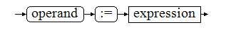

El término “operand”, definido en la sección 7.7, debe devolver una expresión que sea escribible, es decir una variable. Cualquier otro tipo de elemento será inválido y generará un error en tiempo de compilación.

Las condiciones que deberían cumplirse, para que una asignación sea válida son:

- El operando del lado izquierdo debe ser de tipo Variable (no confundir con el tipo de dato). Esto implica que se tiene una forma de escribir información en él o se tiene un método setter().
- Tanto el operando como la expresión deben ser del mismo tipo de dato.

El operando, a donde se asigna la variable, puede ser bastante complejo. Algo como:

- variable
- objeto.atributo
- objeto.atributo^
- objeto.atributo^[i]

Casos simples como acceso a variables comunes, no requieren el uso de “setters”. La operación de escritura la hace el compilador, de forma tan sencilla como es copiar bytes.

Cuando el operando es especial, como puntero o arreglo, se hace uso de los “setters”.

Considerar que los “setters” solo son usados en la parte final del operando a asignar. Así si el operando es:

objeto.atributo[i].atributo[j] :=

Las llamadas a los métodos-operando son:

objeto.atributo._getitem(i).atributo._setitem(j)

En la expresión que va al lado derecho de la asignación, siempre se usan los “getters”.

FUNCIONES Y PROCEDIMIENTOS

Sabemos bien que Pascal diferencia Procedimientos de Funciones, pero para simplificación cuando digamos “funciones”, nos estaremos refiriendo tanto a las funciones como a los procedimientos o inclusive a métodos de objetos.

Considerando que P65Pas tiene también soporte para objetos, el término “función” podría representar también a un método.

Procedimientos y funciones

Internamente, dentro de P65Pas, todos los procedimientos, se consideran funciones. La única diferencia, está si devuelven alguna información.

La sintaxis de los procedimientos en P65Pas, es similar a la que se maneja en Modula-2:

procedure SoloProc;
begin
...
exit;
...
end;

procedure Funcion: byte;
begin
...
exit(valor);
...
end;

Cuando se quiere que un procedimiento trabaje como función, solamente se especifica el tipo que debe devolver, y se debe incluir la instrucción “exit”, con el valor a devolver, pasado como parámetro.

Cuando se trabaja el procedimiento, solamente como procedimiento, el tipo asignado es typNull, que es un tipo usado para indicar que no hay tipo. Sería el equivalente al VOID, del lenguaje C.

Cuando se usa el procedimiento, como función, se le asigna el tipo indicado en la declaración. Esto se hace en TCompiler.CompileProcHeader(), para funciones definidas por el usuario.

Representación de funciones

Dentro del compilador, las funciones se representan como instancias de tres posibles clases:

- TEleFunBase
- TEleFunDec
- TEleFun

Todas estas clases son elementos (derivan de la clase TxpElement) especializados para representar tanto a la declaración de las funciones como a la implementación (en los casos en que existan ambos).

La relación entre las clases anteriores se muestra en el siguiente diagrama de clases:
TxpElement
TEleProgFrame
TEleFunc
TEleFunDec
TEleFunBase
La clase TEleFunDec representa a las declaraciones de las funciones. Contempla dos casos:

- Declaraciones en la sección INTERFACE de las unidades.
- Declaraciones FORWARD.

La clase TEleFun representa a la implementación de las funciones. Contempla los casos:

- Implementación en la sección IMPLEMENTATION de las unidades.
- Implementación de las funciones FORWARD.
- Implementación de funciones que no tengan una declaración previa.

Las clases TEleFunDec y TEleFun derivan del ancestro común TEleFunBase que sirve para las referencias polimórficas de las funciones. Se definen como clases diferentes para:

- Poder diferenciar las declaraciones de las implementaciones y mantener así la posición que ocupan (declaraciones e implementaciones) en el árbol de sintaxis, ya que la correcta ubicación de estos elementos es necesaria para resolver de forma apropiada a los identificadores.
- Poder comprobar si una declaración de función, incluye su implementación, o de otra forma generar un error.

Sin embargo ambas clases comparten mucho de sus campos y solo se especializa a TEleFun, con algunos campos dedicados a su modelamiento. La clase TEleFunDec, evidencia su principal utilidad de identificación, porque solo tiene un campo dedicado:

TEleFunDec = class(TEleFunBase)
public
implem : TEleFun; //Reference to implementation element.
public //Initialization
constructor Create; override;
end;

Se deduce entonces que el trabajo fuerte de las funciones se hace con la clase TEleFun.

Las referencias que deban apuntar tanto a declaraciones como a implementaciones se manejan como referencias a TEleFunBase.

El problema de las llamadas a declaración/ implementación

El tener separadas la declaración e implementación de las funciones, genera una dificultad adicional, referida al control de llamadas o referencias (Ver Sección 9.7).

La dificultad se origina por cuanto algunas referencias a funciones se resuelven con la declaración y otras con la implementación (Para información sobre resolución de nombres, ver la sección 9.5), y llevar el control de las llamadas implicaría la acumulación de diversas llamadas, a la misma función, en dos elementos distintos.

Si se decide acumular todas las llamadas en la declaración, se presentan los siguientes problemas:

- No todas las funciones tienen declaración
- Se estaría yendo en contra de la filosofía de acumular toda la información en la implementación y dejar la declaración solo como referencia.

Por otra parte, si se decide acumular todas las llamadas en la implementación, se tendrían el siguiente problema:

- No todas las declaraciones van a tener implementación, cuando se les referencie, pues la implementación podría venir después.

Para subsanar este problema, simplemente se agregan las llamadas a la declaración, cuando solo esta exista, y a la implementación, cuando esta exista. Al momento de encontrar la implementación de una declaración, se mueven las llamadas a la implementación y a partir de ese momento se acumularán todas las llamadas en la implementación.

Funciones como métodos de objetos.

P65Pas tiene un soporte sencillo para la declaración de objetos que pueden incluir también a funciones miembro o métodos, como en el siguiente ejemplo:

type TPunto = object
x, y: byte;
procedure draw(color: byte);
end;

Los métodos se representan, dentro del compilador, como simples declaraciones de funciones con un parámetro adicional, de forma similar a como se maneja en Python.

Así, en el caso anterior, el método draw(), se guardaría internamente como una función con la siguiente declaración:

procedure draw(p: TPunto; color: byte);

Pero la llamada a esta función se podrá hacer solo en la forma común:

punto.draw(0);

Y no en la forma:

draw(punto, 0);

La creación de estas funciones está encargada a …

Funciones de Usuario y del sistema

Considerando la forma en que están declaradas las funciones y procedimientos, se pueden clasificar en dos tipos:

FUNCIONES DE SISTEMA | FUNCIONES DEFIN. POR EL USUARIO
Están declaradas internamente. | Necesitan ser declaradas por el usuario.
Son accesibles siempre desde cualquier parte del código. | Son accesibles, de acuerdo a las reglas de alcance.

Funciones del Sistema

Las funciones del sistema, están declaradas en la unidad “System”, por lo que no necesitan declararse. Algunas de estas funciones son inc(), word(), chr(), etc.

Las funciones del sistema, se acceden a través de un identificador o un operador, en el código fuente, como si se trataran de cualquier función.

Se crean usando el método TGenCod.CreateSystemFunction() y todas estas funciones se crean en TGenCod.CreateSystemElements().

Como ejemplo veamos la creación de la función de sistema Inc(), que incrementa el valor de una variable.

//Create system function "inc"
setlength(pars, 0); //Reset parameters
AddParam(pars, 'n', srcPosNull, typNull, decNone); // NULL, allows any type.
f := CreateSystemFunction('inc', typNull, srcPosNull, pars, @fun_Inc);
AddCallerToFromBody(H, f.BodyNode);

La definición de parámetros servirá para que se haga la validación al momento de realizar el análisis semántico y se llene el árbol de sintaxis. Aquí solo se crea un parámetro, de nombre “n”.

AddParam() define al parámetro a usar, incluyendo su nombre y tipo. El tipo usado en este ejemplo, tyNull, indica que esta función puede recibir cualquier tipo de dato en el parámetro. Esto significa que el analizador semántico permitirá cualquier expresión válida como parámetro (normalmente haría una validación previa). Corresponderá a la rutina fun_Inc() determinar los errores que se puedan generar de este libertinaje.

La rutina fun_Inc() es será usada para la generación de código cuando se llegue a esta fase, de acuerdo a las reglas predefinidas. Para mayor información sobre la generación de código en funciones de sistema, revisar el documento “Documentación – Optimización y Síntesis”.

Ahora, la implementación de la función, tampoco tiene que hacerse en fun_Inc(), como es este caso, que se puede considerar INLINE. La implementación puede incluir solo una llamada a una subrutina que será la que hará la implementación de la función. Este es el caso de la función del sistema delay_ms().

Para las funciones del sistema, se usan dos campos para su codificación:

TEleFun = class(TxpElement)
public
...
procCall: TProcExecFunction;
compile: TProcExecFunction;
...
end;

“procCall”, se llama para codificar la llamada a la subrutina (CALL) o para incluir el código INLINE que implementa la función del sistema.

Cuando la función del sistema, no es INLINE, se implementa también “compile”, que es la rutina que crea el código de la subrutina.

Todas las implementaciones de las funciones del sistema (que sean usadas), se crean primero (Ver TCompiler.CompileLinkProgram), antes de codificar cualquier rutina del programa, de modo que ocupan siempre las primeras posiciones en la memoria Flash/EPROM, y están siempre disponibles.

Funciones del Usuario

El programador puede crear sus propias procedimientos o funciones, usando la sintaxis típica de Pascal:

procedure MiProc;
begin
//Hacer algo
end;

La rutina encargada de procesar estas declaraciones es TCompMain.CompileProcDeclar(), que es una rutina bastante elaborada y se soporta en otras rutinas especializadas.

La misión de CompileProcDeclar(), es reconocer toda la sintaxis de declaración de procedimientos, detectar errores, y llenar el árbol de sintaxis, con información sobre el procedimiento.

Todos las funciones se analizan sintáctica y semánticamente, y se incluyen en el árbol de sintaxis, pero la compilación a código binario, dependerá de si dicha función es usada o no, dentro del programa.

Funciones Normales y Funciones Inline

Considerando la forma en que se implementa la llamada a las funciones y procedimientos, se pueden clasificar en dos tipos:

FUNCIONES NORMALES | FUNCIONES INLINE
La llamada implica primero la asignación de los parámetros a variables globales. | La llamada puede usar directamente a los parámetros sin necesidad de usar variables.
La función existe como una subrutina y se llama con un JSR. | El código de la función se crea al momento de implementar una llamada y no incluye llamada a una subrutina especifica.

La codificación y llamada de Funciones Normales y Funciones INLINE, se detalla en el documento “Documentación – Optimización y Síntesis”.

Implementación de funciones para los operadores

Como se indicó en la Sección Expresiones en P65Pas, los operadores comunes como + o – son solo un azúcar sintáctico para llamadas a métodos definidos en diversos tipos de datos, como byte o word.

La definición de estos métodos se hace en TGenCod.CreateSystemElements():

procedure TGenCod.CreateSystemElements;
...
/////////////// Byte type ////////////////////
//Methods-Operators
TreeElems.OpenElement(typByte);
CreateBOMethod(typByte, ':=', 2, '_set', typByte, typNull, @ROB_byte_asig_byte);
CreateBOMethod(typByte, '+=', 2, '_aadd',typByte, typNull, @ROB_byte_aadd_byte);
CreateBOMethod(typByte, '-=', 2, '_asub',typByte, typNull, @ROB_byte_asub_byte);
CreateBOMethod(typByte, '+' , 4, '_add', typByte, typByte, @ROB_byte_add_byte);
CreateBOMethod(typByte, '+' , 4, '_add', typWord, typWord, @ROB_byte_add_word);
CreateBOMethod(typByte, '-' , 4, '_sub', typByte, typByte, @ROB_byte_sub_byte);
...

La creación de estos métodos está encargado a la rutina CreateBOMethod() que permite crear una nueva función, asociada a un tipo y asociarla a un operador, con una precedencia determinada. Internamente llama a AddFunctionUNI() como cuando se crea una función definida por el usuario. El código se diseñó de esta forma para poder implementar, a futuro, la creación de operadores personalizados.

Todos estos métodos-operadores se crean dentro de la unidad System, así que se podrían ver con el Explorador de Código de la IDE:

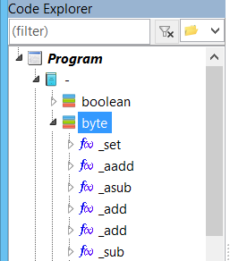

Casi todos los métodos-operadores se definen como funciones INLINE. Solo algunos crean Funciones Normales.

Por ejemplo el código para la implementación de sumas y restas de Word, es tan pequeño, que usar una subrutina para esto, implicaría gastar más memoria en ter el código de llamada, y las instrucciones CALL y RETURN. Sin contar que se perdería ciclos de reloj y un nivel en la pila de llamadas.

Las funciones del sistema que se implementan como Funciones Normales, son

En general se espera que las subrutinas implementadas:

- Sean lo más pequeñas y eficientes posibles. Si se pueden manejar dos versiones optimizadas en espacio y velocidad, sería mejor.
- Utilicen la mínima cantidad de registros posibles. De preferencia no deberían usar registros auxiliares, sino solo los registros de trabajo disponibles. Pero si hubiera necesidad de más registros, se debe preferir usar registros de trabajo, antes que registros auxiliares.
- Que puedan integrar la mayor cantidad de operaciones en un solo código. Por ejemplo, si se implementa una rutina que haga división y residuo en un solo código, ayudará en la optimización.
- Que devuelvan valores que respetando el estándar de valores devueltos. Por ejemplo, si las rutinas van a devolver un valor Word, deberían devolver su resultado, directamente, en los registros H y W (evitando tener que agregar instrucciones de copia de valores).
- Los parámetros de entrada sean también registros de trabajo: W de forma obligatoria, y H, o E o U, en ese orden de prioridad.

ÁRBOL DE SINTAXIS

Fundamentos

P65Pas, como la mayoría de compiladores, utilizan una estructura de datos interna, llamada árbol de sintaxis, como soporte para la compilación y generación de código.

Este árbol de sintaxis debe ser considerado un AST o árbol de sintaxis abstracta, porque no representa estrictamente al código fuente, sino a una versión más digerida que facilite la tarea de generación de código.

Como en el diseño clásico de compiladores, el árbol de sintaxis se ubica entre el compilador y el generador de código:

Este contenedor, efectivamente, tiene la estructura de un árbol y permite representar los diversos elementos sintácticos (variables, constantes, procedimientos, tipos, sentencias, …) de la sintaxis del lenguaje de programación usado.

Las funciones del árbol de sintaxis son:

- Servir como contenedor principal de los elementos sintácticos del programa.
- Verificar la duplicidad de nombres, en los bloques de declaración.
- Resolver nombres, en los bloques de código. Modela espacios de nombres.
- Servir como fuente para el proceso de generación de código. De esta forma se separa mejor las partes del compilador y se facilita la optimización de código.

Conforme el compilador va explorando el código fuente, va creando el árbol de sintaxis o árbol de elementos. El árbol de elementos es un objeto de la clase TXpTreeElements, que se encuentra definida en la unidad “XpresAST”. Se compone de un nodo raíz, que representa al programa principal.

El árbol de elementos no es solo una estructura para almacenar a los diversos elementos del programa, sino que sirve a la vez, como una representación de los espacios de nombres (Namespace) o ámbitos de todo el código fuente, de modo que sirve para resolver nombres (Ver sección 10.5).

Una representación gráfica el árbol de sintaxis, lo tenemos en la IDE de P65Pas, en el panel nombrado como “Explorador de código”:

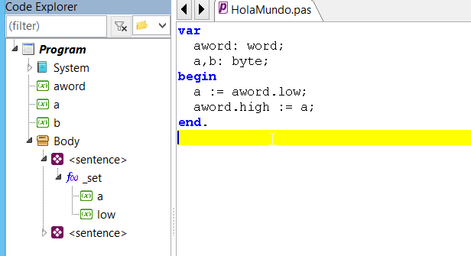

Las funciones, y variables del sistema, también se crean dentro del árbol de sintaxis, así también como las sentencias o las expresiones.

El árbol de sintaxis almacena a todos los elementos de la sintaxis, que sean necesarios para la generación de código. Los comentarios o los espacios en blanco, no tienen representación dentro del árbol de sintaxis.

Los elementos que constituyen los nodos del árbol son objetos de la clase “TxpElement” (Ver sección 3) y por lo tanto pueden representar a todos los elementos sintácticos del lenguaje.

Para ver el tipo de cualquier elemento del árbol, basta con acceder a la ventana de propiedades del árbol, haciendo uso del menú contextual:

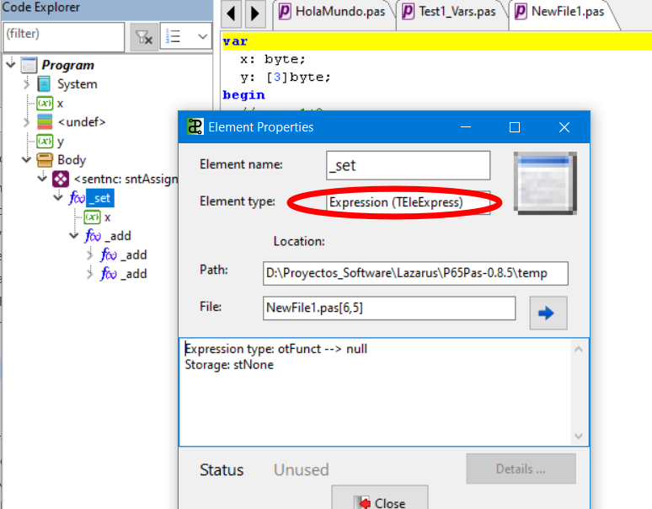

En la figura anterior, el elemento seleccionado “_set” es de tipo TEleExpress que es lo normal en elementos que se encuentran dentro de una sentencia de asignación.

La ventana de propiedades muestra, también, información adicional, de acuerdo con el tipo de elemento seleccionado.

Estructura

El árbol de sintaxis se construye desde cero en el código, sin usar ninguna librería adicional a las librerías estándar.

El árbol de sintaxis contiene nodos de tipo TxpElement, pero el árbol como estructura se define con la clase TXpTreeElements, que es el contenedor principal, y que contiene al nodo “main”, de donde empiezan a ramificarse los demás nodos, aprovechando que los objetos TxpElement, incluyen un campo de lista “elements”, que puede contener a su vez, otros objetos TxpElement.

TXpTreeElements

main: TeleProg

TEleConsDec

TEleVarDec
Elements

...

La siguiente figura muestra la representación del AST de un código simple:

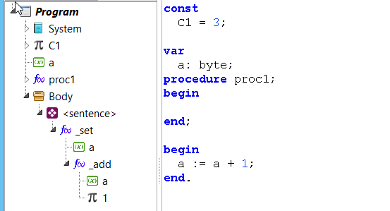

Hay ciertos nodos que contienen a otros nodos. Cuando un nodo no contiene más nodos, decimos que se trata de un nodo terminal.

A cada elemento del árbol de sintaxis, se le llama también “Nodo”, como una analogía a la forma gráfica de un árbol.

El árbol de sintaxis, sigue unas reglas generales. En principio se puede generar un AST para un programa o para una unidad.

- Un AST puede contener, en el nivel principal, cero o muchos elementos de tipo: unidades, constantes, variables, tipos o procedimientos.
- Un AST debe contener, en el nivel principal, solo un elemento de tipo “Body” que debe estar siempre al final.
- Los elementos unidades deben aparecer siempre al inicio de la lista, en el nivel principal.
- Los elementos constantes, variables, tipos y procedimientos, pueden aparecer múltiples veces y sin ningún orden en particular, siempre que respeten las reglas 2 y 3.

Los procedimientos siguen reglas similares:

- Un procedimiento puede contener, en el nivel principal, cero o muchos elementos de tipo: constantes, variables o tipos.
- Un procedimiento debe contener, en el nivel principal, solo un elemento de tipo “Body” que debe estar siempre al final.
- Los elementos constantes, variables, tipos y procedimientos, pueden aparecer múltiples veces y sin ningún orden en particular, siempre que respeten la regla 2.

Estas reglas están determinadas, principalmente, por la definición del lenguaje Pascal y podrían variar en implementaciones para otros lenguajes.

La definición del árbol de sintaxis es recursiva, con respecto a los procedimientos, porque ellos podrían contener otros procedimientos también, pero en la versión actual del compilador, no se permite anidar procedimientos.

El árbol de sintaxis es una estructura ordenada, tiene un primer y último elemento.

Duplicidad de nombres

Los identificadores de los elementos deben ser únicos en su ámbito, para que el compilador pueda identificarlos con precisión cuando son referenciados, dentro del código.

Al decir “ámbito”, nos referimos a un nivel del árbol de sintaxis. Por ejemplo, una variable local no puede tener el mismo nombre que otra variable local, en el mismo nodo que la primera.

Sin embargo, es completamente válido, tener una variable local con el mismo nombre que una variable global.

La duplicidad de nombres se debe evitar, independientemente de que sean elementos de tipos distintos. No puede haber una unidad con el mismo nombre de una constante.

Para prevenir la duplicidad de nombres, se tiene implementado el método TxpElement.DuplicateIn(), que realiza una búsqueda lineal en una lista de elementos.

La duplicidad de nombres se realiza siempre en las secciones de declaraciones:

program aaa; //No es necesario ver duplicidad, es el primer identificador.
uses
unidad1, unidad2; //Verificación de duplicidad.
const
a = 1; //Verificación de duplicidad.
var
x, y: word; //Verificación de duplicidad.

procedure proc(par1: bit); //Verificación de duplicidad, excepto el primero.
var
p1, p2: bit; //Verificación de duplicidad.
begin
p1 := 1;
p2 := par1;
end;

var
x1, x2: byte; //Verificación de duplicidad.

begin
//Cuerpo del programa
end.

Dentro de la sección de código (Body), no se hace verificación de duplicidad, sino resolución de nombres.

La duplicidad para constantes o variables es simple, pero para las funciones, es diferente porque puede haber varias funciones con el mismo nombre, en el caso de sobrecarga de funciones.

Resolución de nombres

Se entiende como resolución de nombres al proceso que permite identificar de forma precisa a qué elemento se refiere un identificador en el código fuente.

Así, por ejemplo, si en un código fuente aparece la instrucción:

x := 1;

El compilador, debe saber si “x” se refiere a una variable, constante, tipo o función (y verificar así la sintaxis). El simple nombre “x”, puede estar refiriéndose a una variable local, global o a una definida en alguna de las unidades usadas.

Dentro de la filosofía de Pascal, todos los nombres se resuelven en tiempo de compilación. Es decir, que el compilador debe resolver con precisión, todos los identificadores, para poder generar el ejecutable.

La resolución de nombres contempla dos partes:

- La exploración.
- La comparación.

La exploración se hace de forma indicada en la sección 10.5.3.

FindFirst() y FindNext()

Dentro del código, existen diversos métodos para resolver nombres, pero los principales son dos:

function TXpTreeElements.FindFirst(const name: string): TxpElement;

function TXpTreeElements.FindNext: TxpElement;

Se usan estos métodos de forma separada, para optimizar el proceso de búsqueda de identificadores, cuando se manejan funciones sobrecargadas (o procedimientos), ya que es común que antes de identificar a la función correcta, se encuentren otras versiones de la misma función.

Tener a las funciones de búsqueda, de forma separada, permite continuar una búsqueda en el mismo punto en que se dejó, así la exploración no se hará en todo el árbol, sino solamente hasta encontrar a la versión correcta de la función, excepto, claro está, cuando la función no se encuentre.

Para guardar o restaurar el estado de una búsqueda se debe usar el campo “TxpTreeElements.curFind” del tipo TxpFindState. Un ejemplo del uso de “curFind” para guardar el estado de una búsqueda, se encuentra en TCompilerBase.GetOperand().

El campo “curFind” permite realizar búsquedas anidadas, usando FindFirst() y FindNext().

Una de las dificultades en la implementación de FindFirst() y FindNext(), es que deben funcionar con el AST llenándose, esto sucede porque la creación del AST se hace con todos los nodos resueltos.

El algoritmo de búsqueda de FindNext() es más o menos de la siguiente forma:

- Se define el nodo actual de búsqueda “curFind.Node” y el índice actual de búsqueda “curFind.Idx”.
- Se inicia la búsqueda en “curFind.Node.elements” desde la posición “curFind.Idx-1”, hacia atrás.
- Si no se encuentra el elemento buscado dentro de “curFind.Node.elements”, se salta al nodo padre de “curFind.Node”.
- Se repite la búsqueda de la misma forma en ese nodo padre.
- Si el nodo padre, es el programa principal (nodo “Main”), se busca en las unidades.

El siguiente árbol muestra cómo se haría la resolución de un nombre a través del AST:



Notar que este proceso se apoya en el hecho de que los elementos del árbol de sintaxis, se encuentran ordenados.

Normalmente, la exploración de nombres es descendente en el nivel del árbol, así se evita considerar a las variables locales de otros procedimientos.

Pero cuando se requiere buscar el nombre, dentro de unidades, se produce una excepción, en el flujo normal de exploración:



En este caso, se debe subir el nivel para acceder a los elementos de la unidad, que funciona como un contenedor propio. La búsqueda aquí, solo se hace en el primer nivel de anidamiento, y solo para los elementos de la sección INTERFACE.

La resolución de nombres se hace siempre que el compilador tenga que ejecutar o evaluar algún código. Esto sucede únicamente en el proceso de Análisis (Ver sección 1.2 para ver la estructura del compilador), donde se va creando el AST que contiene referencias válidas a los elementos de sintaxis afectados.

Comparación de Identificadores

La exploración de identificadores se realiza hasta que se encuentra a un nombre que coincide con el buscado. Sin embargo las funciones son una excepción.

La siguiente tabla muestra cómo se hace la comparación:

ELEMENTO | FORMA DE RESOLVER
Constantes | Coincidencia de identificador.
Variables | Coincidencia de identificador
Tipos | Coincidencia de identificador.
Procedimientos | Coincidencia de identificador y tipo de parámetros.

La necesidad de verificar los parámetros en los procedimientos, complica el proceso, pero es necesario para soportar la sobrecarga de procedimientos. Sin este caso, solo bastaría con una simple función de búsqueda.

Se podría manejar una sola función, más simple, que explorara todo el árbol de sintaxis, para encontrar a las diferentes versiones de la función (incluyendo a las unidades), y luego comparara cada una de ellas; pero esta tendría que hacerse, para cada función, y sería un proceso demasiado pesado en términos de CPU.

Exploración de identificadores

La exploración de identificadores, se refiere a la forma en que se explora el AST para encontrar a los elementos a los que se refiere.

Esta exploración es, por lo general de forma ascendente, subiendo niveles a través del AST. Es decir, desde los elementos más anidados a los más externos.

La exploración de identificadores, para resolverlos, está relacionada con las Llamadas o Referencias, descritas en la sección 10.7, ya que resolver un identificador implicará genera una llamada al elemento resuelto.

En concordancia con los casos en que se generan las llamadas, para la exploración de identificadores, se consideran los siguientes casos:

- Llamadas desde el cuerpo de programa/funciones (TEleBody).
- Llamadas desde las declaraciones (constantes, variables y tipos).

Para mayor información sobre cómo se generan estas llamadas, ir a la sección 10.7.

Llamadas desde TEleBody

La mayoría de llamadas, se produce desde el cuerpo del programa principal o funciones (TEleBody).

Consideremos el siguiente código:

var
x: byte;
y: byte;
begin
x := 1+(2+y);
end.

El AST tendrá la forma:

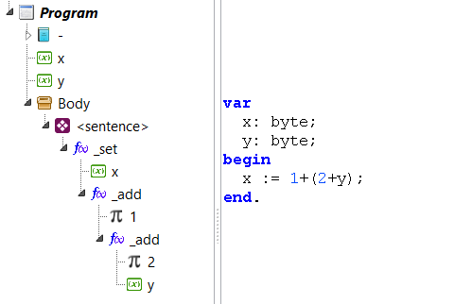

La resolución de “x” (en el análisis), se realiza mientras el nodo actual es la sentencia “<sentence>”, si se toma el nodo actual como punto de inicio de la exploración, el flujo de exploración sería:

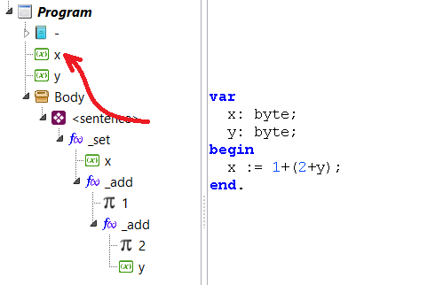

Lo cual, no está mal. Pero consideremos ahora la resolución de “y”. Esta se produce cuando el nodo actual es la función “_add” más interna. En este caso la resolución, desde el nodo actual, sería como en la siguiente figura:

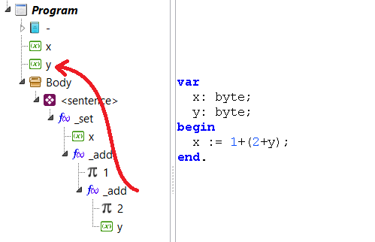

Como una búsqueda así, sería poco eficiente, ya que las declaraciones se encuentran por encima del “Body”, se ha diseñado una forma de búsqueda que considera el contenedor de código actual o “Body”.

El contenedor de código actual, se almacena en “TXpTreeElements.curCodCont” y se mantiene actualizado cuando se abre o cierra un elemento TEleBody.

Llamadas desde las Declaraciones

Las llamadas desde las declaraciones se resuelven de la misma forma cómo se hacen con las llamadas desde TEleBody, desde el punto de la declaración, hacia atrás.

La función TXpTreeElements.FindFirst() está preparada para considerar este caso también. Porque primero verifica si se encuentra dentro de un nodo “eleBody” o no:

function TXpTreeElements.FindFirst(const name: string): TxpElement;
begin
curFind.Name := UpCase(name);
curFind.inUnit := false;
if curCodCont=nil then exit(nil);
if curCodCont.idClass = eleBody then begin
...
Result := FindNext;
end else begin
...
Result := FindNext;
end;
end;

Llenado del árbol de sintaxis

El proceso de llenado se hace en el proceso de Análisis (Ver sección 1.2), la que se ejecuta con TCompMain.DoAnalyzeProgram() o TCompMain.DoAnalyzeUnit().

En este proceso de exploración del código fuente, se incluye, en el árbol de sintaxis, a todos los elementos accesibles del programa principal, y de todas las unidades usadas por el programa (incluyendo a las unidades usadas también por estas unidades).

Los elementos del árbol de sintaxis no se agregan directamente a las listas del contendor, sino que existe un grupo de métodos especiales para realizar el ingreso de elementos. Estos son:

TXpTreeElements = class
...
public //Funciones para llenado del arbol
function AddElement(elem: TxpElement; verifDuplic: boolean=true): boolean;
procedure AddElementAndOpen(elem: TxpElement);
procedure AddElementToParent(elem: TxpElement; AtBegin: boolean);
procedure OpenElement(elem: TxpElement);
procedure CloseElement;
...

Los elementos se agregan de forma secuencial con la opción de usar a los mismos elementos como nuevos contenedores de elementos.

Consideraciones

Una de las características de las rutinas de llenado es que, están orientadas para trabajar de la forma:

- Seleccionar nodo de trabajo con OpenElement().
- Hacer algo con el nodo actual.

Es decir, que no se suele trabajar directamente con un nodo cualquiera, sino que se debe hacer primero la selección, al menos para tareas como agregar nuevos nodos.

Por ejemplo, el siguiente código muestra como agregar un nuevo nodo al árbol de sintaxis:

TreeElems.openElement(curSent); //Selecciona nodo de trabajo
TreeElems.AddElement(nueNodo); //Agrega un nuevo nodo al nodo curSent.

Luego, si quisiéramos agregar un nuevo nodo a “nueNodo”, tendríamos que abrirlo primero con openElement().

Otra consideración importante es que, para que un nodo acepte nuevos nodos, debe tener inicializado su lista de elementos hijos (Atributo: TxpElement.elements).

Esto se suele hacer cuando se agrega el elemento por primera vez al árbol, usando AddElementAndOpen(), en lugar de usar solo AddElement(). O dicho de otra forma: Si sabemos que un nodo, que vamos a agregar al árbol de sintaxis, va a tener nodos hijos, lo debemos agregar con AddElementAndOpen().

Esta característica un poco extraña, y que complica inicialmente el manejo de nodos, se ha mantenido así desde las primeras versiones del compilador, porque permite evitar crear la lista de modos hijos (TxpElement.elements) innecesariamente, mejorando el desempeño del código.

Llamadas o Referencias

En el árbol de sintaxis, no solo se almacenan a los elementos sintácticos, en la estructura, sino que también se guardan las relaciones de llamadas entre estos elementos, como las llamadas o referencias que se hacen a un elemento (como una variable), desde otro elemento (como el cuerpo de un procedimiento) del código fuente.

Las llamadas entre elementos, se identifican usando el campo TxpElement. lstCallers que es heredado a todos los tipos de elementos:

TxpElement = class
...
public
//List of functions that calls to this element.
lstCallers: TxpListCallers;
...
end;

Este campo es una lista de todos los elementos “callers” de este elemento. Un elemento “caller” de un elemento base es otro elemento que llama al elemento base. Un “caller” solo puede realizar las llamadas desde estos puntos:

- El cuerpo de una función o del programa principal (elemento TEleBody).
- Declaración de una constante (elemento TEleConsDec).
- Declaración de una variable (elemento TEleVarDec).
- Declaración de un tipo (elemento TEleTypeDec).

El siguiente diagrama muestra los puntos desde donde se esperan llamadas a otros elementos.

const
<desde aquí>
var
<desde aquí>
type
<desde aquí>
begin
<desde aquí>
end;

Las llamadas desde estos puntos son todas opcionales, como se explica a continuación.

Llamadas desde TEleConsDec

La definición de constantes puede incluir expresiones complejas, como las que se usan en un TEleBody, con la salvedad de que siempre deben devolver valores constantes:

Const
CONST1 = 1; //Declaración de una constante
CONST2 = CONST1 + 1; //Referencia a otra constante

Las expresiones incluidas en la definición de constantes se pueden ver desde el explorador de código:

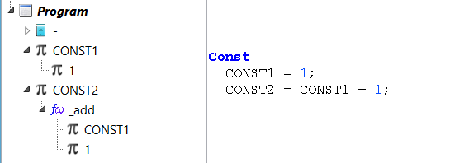

La forma como aparecen en el árbol de sintaxis es similar a como aparecen las expresiones en las sentencias comunes.

Llamadas desde TEleVarDec

La declaración de variables, en algunos casos, puede también incluir referencias a otros elementos:

var
x1: byte absolute CONST1; //Referencia a una constante
x2: byte absolute PORTB; //Referencia a otra variable
x3: MiTipo; //Referencia a un tipo

Las referencias pueden ser a constantes, variables o a tipos.

La referencia a otros elementos, desde la declaración de variables, es un caso especial, porque la mayoría de declaraciones de variables no incluirán referencias.

Llamadas desde TEleTypeDec

La declaración de tipos, puede también incluir referencias a otros tipos:

type Tipo1 = record
x: Tipo_ant; //Referencia a otro tipo
end;
type Tipo2 = otro_tipo; //Referencia a otro tipo

Las referencias de los elementos TEleTypeDec, se usan para determinar cuáles tipos se usan y cuáles no.

Inicialmente, en el diseño, no se consideró llevar la cuenta de estas referencias, pero se incluye por los siguientes motivos:

MOTIVO 1: Se detectó que las declaraciones como “type t= ARRAY[CONST1] OF BYTE;” no actualizaban la expresión “CONST1”, si el tipo no era usado; lo cual tiene sentido, por la forma de trabajo actual del compilador, en donde se manejan los arreglos como clases. Claro que el problema se puede resolver (sin mucha complicación) asumiendo que todos los tipos se usan, pero esto conlleva al MOTIVO 2.
MOTIVO 2: Se espera, que en el futuro, la declaración de tipos, pueda involucrar la generación de código adicional. De ser así, conviene por optimización, determinar los tipos que se usan.
MOTIVO 3: Por cuestión de orden y uniformidad, se espera que el compilador lleve la referencia de todos los tipos de elementos usados.

Llamadas desde TEleBody

Estas llamadas son las más comunes. Suceden cuando se usan variables, constantes o funciones desde dentro del cuerpo del programa principal o de un procedimiento:

var x: byte;
begin
x := 1; //Aquí se agrega una llamada a “x”
func1; //Aquí se agrega una llamada a “func1”
x := 0; //Aquí se agrega otra llamada a “x”
end;

Siendo estrictos, las llamadas se producen desde puntos específicos de una sentencia; sin embargo, solo se guarda la referencia al cuerpo TEleBody, que es suficiente precisión para los fines que queremos, que básicamente es determinar las variables usadas desde dentro de un procedimiento.

Implementación de llamadas

Las llamadas entre elementos de la sintaxis, tiene dos partes:

- El elemento llamado (called)
- El elemento llamador (caller)

Un elemento “caller” se modela con un registro TxpEleCaller, que está definido como:

TxpEleCaller = class
curPos: TSrcPos; //Position from where it is called this element.
caller: TxpElement; //Element that calls this element.
function CallerUnit: TxpElement; //Unit/Program from where it is called this element.
end;
TxpListCallers = specialize TFPGObjectList<TxpEleCaller>;

El campo “caller” es la referencia al objeto llamador y, en teoría, solo podría apuntar a TEleBody, TEleConsDec, TEleVarDec o TEleTypeDec.

La información de las llamadas entre elementos es necesaria, para poder:

- Detectar los elementos no usados, de modo que se pueda optimizar el código.
- Implementar el mecanismo de reutilización de parámetros de procedimiento, porque para saber qué parámetros se pueden reutilizar, se necesita tener el árbol de llamadas.
- Determinar el nivel de anidamiento de las llamadas entre procedimientos.

Para registrar una llamada a un elemento se debe hacer uso de alguna de las siguientes funciones:

TCompilerBase = class(TCompOperands)
...
public //Callers methods
function AddCallerToFrom(toElem: TxpElement; callerElem: TxpElement): TxpEleCaller;
function AddCallerToFromCurr(toElem: TxpElement): TxpEleCaller;
...

AddCallerToFrom() es la función más general y la idea es que sea solo usada por AddCallerToFromCurr(), no directamente; esto es para limitar los tipos de elementos que pueden generar llamadas, porque AddCallerToFrom() permite registrar llamadas desde cualquier tipo de elemento.

AddCallerToFromCurr() sería la rutina preferente para registrar llamadas. Se ejecuta conforme se va explorando el código fuente, en el llenado del AST, y se incluyen todas las llamadas, desde todas las funciones o unidades, independientemente de si estas funciones o unidades se usen posteriormente.

AddCallerToFromCurr() genera una llamada a un elemento, desde el punto actual, que debe ser un contenedor de código (Ver sección 10.7.6).

Conocer estas dependencias, ayuda para implementar las optimizaciones en el proceso de síntesis.

Para determinar las veces que un elemento es llamado se hace una cuenta de la cantidad de elementos de lstCallers, usando el método nCalled:

function TxpElement.nCalled: integer;
begin
Result := lstCallers.Count;
end;

Contenedores de código

Dijimos que las llamadas a elementos se pueden producir, solamente, desde los elementos TEleBody, TEleConsDec, TEleVarDec o TEleTypeDec.

A estos elementos se les clasifica como “Contenedores de Código”, porque son elementos que pueden contener expresiones; y son estas expresiones las que finalmente pueden hacer referencias a otros elementos.

A diferencia de los cuerpos (TEleBody), las declaraciones de constantes, variables y tipos, solo pueden contener expresiones limitadas, como se mostró en las secciones anteriores.

Los elementos, que son Contenedores de Código, se identifican porque derivan de la clase TxpEleCodeCont, que es simplemente una clase vacía, pero que sirve como ancestro común a todos los elementos que pueden generar llamadas a otros elementos:

TxpEleCodeCont = class(TxpElement)
end;

TEleTypeDec = class(TxpEleCodeCont)
...
end;

TEleConsDec = class(TxpEleCodeCont)
...
end;

TEleVarDec = class(TxpEleCodeCont)
...
end;

TEleBody = class(TxpEleCodeCont)
...
end;

Los contenedores de código se van abriendo y cerrando conforme se van explorando las diversas partes del código fuente. Las rutinas encargadas de controlar la apertura de contenedores de código son:

TXpTreeElements.AddElementBodyAndOpen()
TXpTreeElements.AddElementConsAndOpen()
TXpTreeElements.AddElementVarAndOpen()
TXpTreeElements.AddElementTypeAndOpen()

Y son cuatro porque cada una está reservada para un tipo de contenedor de código. Estas rutinas son similares a AddElementAndOpen(), pero estas rutinas crean al contenedor de código y actualizan “curCodCont” que es la variable que lleva el control del contenedor de código actual, de modo que cuando apuntan a un elemento, es porque se encuentra abierto ese contenedor de código; de otra forma apuntarán a NIL.

Para llevar un correcto control de los contenedores de código, se deben usar estas funciones cada vez que se procese un cuerpo, una declaración de variable o de constante o de tipo, en lugar de usar TXpTreeElements.AddElement().

El contenedor de código actual, es independiente del nivel de anidamiento en el que nos encontremos cuando se explora el AST. Así por ejemplo, cuando se inicia la exploración de un TEleBody, se abre el contendor con AddElementBodyAndOpen() que actualiza “curCodCont” al TEleBody abierto, y luego se puede ir avanzando en la exploración de niveles más profundos de las expresiones, mientras que “curCodCont” seguirá apuntando al cuerpo inicial.

Solo se limpiará “curCodCont” cuando se cierre el TEleBody con TXpTreeElements.CloseElement(). Hacer uso de TXpTreeElements.CloseElement(), no tendrá efecto sobre “curCodCont”, cuando se cierre otro elemento que no sea un contenedor de código.

procedure TXpTreeElements.CloseElement;
{Close the current node and returns to the parent node.}
var
isCodeContainer: Boolean;
begin
isCodeContainer := (curNode=curCodCont);
if curNode.Parent<>nil then begin
curNode := curNode.Parent;
end;
if isCodeContainer then begin //We are closing a Code container
curCodCont := curNode.codCont; //Restore last value
end;
end;

Solo se usa una variable (“curCodCont”) para controlar a los contenedores de código, pero se permite anidamiento de contenedores de código.

“Llamadores” y “llamados”.

Notar que los elementos guardan la lista de los elementos que los llaman o “callers” (llamadores), pero no guardan la lista de elementos a los que llaman o “calleds”.

Esta información existe y se almacena en dos listas, de la clase TxpElement:

lstCalled : TxpListCalled; //Elementos llamados directamente
lstCalledAll: TxpListCalled; //Todos los elementos llamados

Pero a diferencia de la lista “lstCallers”, estas no se van llenando en tiempo de compilación, sino que deben se calculadas a demanda cuando se requiera esta información, que es después del Análisis del código.

El contenido de esta lista se obtiene completamente de la lista “lstCallers” que es todo lo que se necesita. La actualización de las listas “lstCalled*”, se hace en TCompilerBase.UpdateFunLstCalled():

procedure TCompilerBase.UpdateFunLstCalled;
var
fun : TEleFun;
itCall : TxpEleCaller;
whoCalls: TEleBody;
n: Integer;
begin
for fun in TreeElems.AllFuncs do begin
if fun.nCalled = 0 then continue; //No usada
//Procesa las llamadas hechas desde otras funciones, para llenar
//su lista "lstCalled", y así saber a quienes llama
for itCall in fun.lstCallers do begin
//Agrega la referencia de la llamada a la función
if itCall.caller.idClass <> eleBody then begin
//Según diseño, itCall.caller debe ser TEleBody
GenError('Design error.');
exit;
end;
whoCalls := TEleBody(itCall.caller);
//Se agregan todas las llamadas (así sean al mismo porcedimiento) pero
//luego AddCalled(), los filtra.
whoCalls.Parent.AddCalled(fun); //Agrega al procediminto
end;
end;
{Actualizar la lista fun.lstCalledAll con la totalidad de llamadas a todas
las funciones, sean de forma directa o indirectamente.}
for fun in TreeElems.AllFuncs do begin
n := fun.UpdateCalledAll;
if n<0 then begin
GenError('Recursive call or circular recursion in %s', [fun.name], fun.srcDec);
end;
end;
if HayError then exit;
//Actualiza el programa principal
TreeElems.main.UpdateCalledAll; //No debería dar error de recursividad, porque ya se verificaron las funciones
if TreeElems.main.maxNesting>128 then begin
{Stack is 256 bytes size, and it could contain 128 max. JSR calls, without
considering stack instructions.}
GenError('Not enough stack.');
end;
end;

Esta función es llamada en TCompiler_PIC16.DoOptimize() porque se necesita realizar esta actualización para algunas tareas de optimización y antes de la generación de código.

UpdateFunLstCalled() cumple dos tareas adicionales:

- Detectar los casos de recursividad o recursividad circular.
- Detectar los posibles casos de desborde de pila, por exceso de anidamiento.

Marcos de programa

Los marcos de programa son elementos especiales de la sintaxis que se representan también como nodos dentro del árbol de sintaxis:

Dentro del compilador, los marcos de programa se modelan como elementos de sintaxis que descienden de la clase TEleProgFrame.

TEleProgFrame = class(TxpElement)
public
function BodyNode: TEleBody;
public //Manejo de llamadas a exit()
lstExitCalls: TxpExitCalls;
procedure AddExitCall(srcPos: TSrcPos; blkId: TxpSynBlockId);
function ObligatoryExit: TxpExitCall;
public //Inicialización
procedure Clear; override;
constructor Create; override;
destructor Destroy; override;
end;

La característica principal, de un marco de programa, es que tiene un cuerpo o elemento TEleBody, que es quien realmente contiene las sentencias. Adicionalmente, un marco de programa puede incluir diversas secciones de declaraciones de variables, constantes, tipos o funciones/procedimientos.

En la versión actual del compilador, se definen los siguientes elementos como marcos de programa:

- TEleProg -> Programa principal.
- TEleFunBase -> Función o procedimiento.
- TEleUnit -> Unidad.

El explorador de código de la IDE nos puede ayudar, a visualizar mejor, a los marcos de programa:

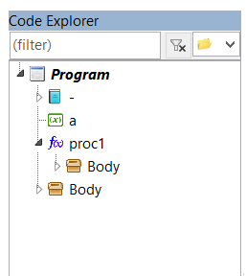
Marco de programa TEleProg

Marco de programa TEleFunBase

Las unidades se consideran, también, como marcos de programa, porque incluyen declaraciones y también tienen un cuerpo, que vendría a ser la sección INITIALIZATION. La sección FINALIZATION se puede considerar como otro cuerpo, pero este sería un caso especial.

El cuerpo de un marco de programa, el elemento de la clase TEleBody, es quien finalmente contiene a las sentencias del programa.

Bloques de sintaxis

Los bloques de sintaxis son una técnica que permite llevar el control del bloque en el que se encuentra actualmente el compilador.

Los bloques de sintaxis son regiones del código fuente, que están definidas por las estructuras del lenguaje.

Los bloques existentes, actualmente en P65Pas, se definen por el enumerado TxpSynBlockId:

TxpSynBlockId = (
sbiNULL, //Sin bloque (en el mismo Body)
sbiIF, //bloque IF
sbiFOR, //bloque FOR
sbiWHILE, //bloque WHILE
sbiREPEAT //bloque REPEAT
);

Los bloques de sintaxis, sirven para identificar al interior de las estructuras condicionales y de lazos. Si no se está dentro de estas estructuras, se dice que el bloque es sbiNULL.

Los bloques de sintaxis, solo tienen sentido en la parte del código donde puede haber instrucciones, es decir dentro de los nodos TEleBody.

Por ello, los bloques de sintaxis se manejan en contenedores dentro de los elementos TEleBody :

TxpSynBlock = class
id : TxpSynBlockId;
function idStr: string;
end;
TxpSynBlocks = specialize TFPGObjectList<TxpSynBlock>;

...

TEleBody = class(TxpElement)
...
blocks : TxpSynBlocks;
procedure OpenBlock(blkId: TxpSynBlockId);
procedure CloseBlock;
...

La clase TxpSynBlock, representa a un bloque de sintaxis y es un objeto que se va apilando en la lista “blocks”, conforme se va explorando bloques anidadamente.

Leyendo el valor de los elementos de “blocks”, en cualquier punto de la compilación, se puede saber con detalle el nivel de anidamiento del código.

Los bloques de sintaxis son otra estructura que usa el compilador para representar al código fuente. No es similar al árbol de sintaxis, sino que se creó para cumplir otro objetivo.

Ambas estructuras (árbol de sintaxis y bloques de sintaxis) complementan la información que se tiene del código fuente, pero sirven para fines distintos. Actualmente, los bloques de sintaxis, solo se usan para implementar optimizaciones en la compilación de procedimientos (Ver documento “Documentación – Optimización y Síntesis”).

Estado final del AST

El AST sirve como espacio de trabajo para distintos procesos. La mayoría de ellos se producen en el proceso de optimización y síntesis; y se describen en el documento “Documentación – Optimización y Síntesis”, pero en el proceso de Análisis (que se describe en esta documentación) el árbol de sintaxis termina cumpliendo las siguientes reglas:

- El AST contiene toda la información necesaria para realizar las fases de optimización y síntesis. Es decir, una vez lleno en el Análisis, que no se necesita ninguna otra información del código fuente para generar código.
- El orden de los elementos del AST refleja el orden en que se explora el código fuente.
- Todos los nodos del AST están con los nombres ya resueltos. Es decir, que todos los nombres referenciados ya se han buscado y encontrado en el código fuente (y existen en el AST).
- Todos los nodos del AST están ya diferenciados como elementos. Es decir, ya se sabe quiénes son TEleExpress o TEleVarDec o TEleUnit o …
- Todos los nodos del AST, de tipo expresión (TEleExpress), tienen ya su tipo de dato definido. Esto es posible por la característica de Pascal como lenguaje “tipado”.
- Los nodos del AST, de tipo expresión (TEleExpress), podrían no tener el almacenamiento definido. A diferencia del tipo de dato, el almacenamiento no se puede definir de antemano, por temas de optimización y deben definirse en fases posteriores.
- Algunos nodos TEleConstDec podrían no estar evaluados en su valor. Esto sucede cuando la constante se declara como una expresión que necesita ser evaluada (Ver sección 4.1).
- Algunos nodos TEleExpress de tipo otConst podrían no estar evaluados en su valor. Esto sucede cuando referencian a un TEleConstDec no evaluado.

SENTENCIAS

Todo programa en Pascal, se compone principalmente de sentencias. Las sentencias son las instrucciones que componen un programa.

El siguiente código, por ejemplo, tiene 3 sentencias:

begin
proc1(x, y);
b := 1;
if a=0 then a=1; end;
end;

Las condicionales así, como los bucles REPEAT o WHILE, se consideran como una sola sentencia que pueden contener bloques internos de código

Las sentencias se agrupan en bloques de código, representados por las clases:

- TEleBody -> Bloques de código dentro de funciones, unidades o el programa principal.
- TEleBlock -> Bloques de código dentro de estructuras condicionales, bucles, o bloques BEGIN ... END.

No confundir los bloques de código cono los marcos de programa, descritos en la sección 9.8. Los bloques de código son contendores que incluyen declaraciones y un bloque de código principal. Los bloques de código contienen solo sentencias.

Tipos de sentencias

Todas las sentencias se modelan dentro del compilador como un elemento de la clase TxpEleSentence. Sin embargo esta sentencia puede ser de diversos tipos, los cuales están representados por el siguiente enumerado:

TxpSentence = (
sntNull, //Default value
sntAssigm //Assignment
sntProcCall, //Procedure call
sntAsmBlock, //ASM block
sntBeginEnd, //BEGIN-END block
sntIF, //Conditional IF
sntREPEAT, //REPEAT Loop
sntWHILE, //WHILE Loop
sntFOR, //FOR loop
sntCASE //Conditional CASE
);

Esta clasificación es concordante con las definiciones típicas del lenguaje Pascal, (Revisar los diagramas de sintaxis que definen al lenguaje Pascal).

Se mantiene de esta manera, a pesar de que el compilador tiene un enfoque diferente (Ver sección 8.2), como paso inicial en la implementación del compilador, debido a que en implementaciones previas (que unificaban los tipos sntProcCall y sntAssign) generaron problemas de identificación e implementación.

Por ello se está tratando de mantener la definición sencilla del Pascal de siempre, esperando que facilite también la implementación y teniendo en mente las posibles ampliaciones futuras.

Todos los objetos TxpEleSentence, tienen el tipo definido en su campo “sntType”, que es básicamente su único campo especializado:

TxpEleSentence = class(TxpElement)
public
sntType: TxpSentence; //Sentence type
constructor Create; override;
end;

Sentencias de Llamada a procedimiento

Las sentencias de tipo expresión son las que se identifican como del tipo sntProcCal.

Este tipo de sentencias, incluyen un solo nodo principal que representa a una función o método que podría ser, también, un operador en su versión método (Ver la Sección 8.4 para más detalle).

La siguiente figura muestra el diagrama, en el árbol de sintaxis, que genera una sentencia que solo llama a un prcoedimiento:

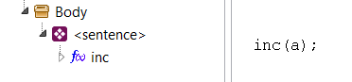
Esta expresión cae en la categoría sntExpres, porque es una llamada a un procedimiento.

Sentencias de asignación

Las sentencias de asignación se identifican como del tipo sntAssign.

Este tipo de sentencias es similar a las de tipo “Llamada a procedimiento”, pero representan principalmente a una llamada al método de asignación _set().

La siguiente figura muestra la sentencia que genera una expresión de asignación:

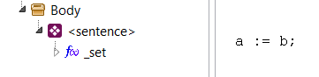

Se puede ver que el operador de asignación se ha reemplazado por su correspondiente método _set(), y por lo tanto se podría ver como un caso particular de “Llamada a procedimiento”, pero las asignaciones son métodos especiales que merece también ser tratadas de forma especial.

Se puede considerar que el método _set() se define de forma tal que el primer parámetro es siempre del tipo VAR porque se espera obtener una dirección física a donde asignar.

Expresiones de tipo “a+b”, también se codificarían como métodos, pero el compilador solo permite expresiones con operandos para las asignaciones, así que este tipo de expresiones generarán error:

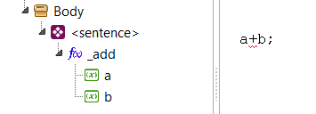

Las reglas que aplica el compilador para verificar que una expresión sea válida, se pueden ver en el método TCompMain.CompileSentence y en resumen son:

- Que sea una llamada a una función/procedimiento/método (sin usar operador), o
- Que sea una expresión de asignación, con un solo operando al lado izquierdo.

Las expresiones que solo incluyen un operando también son rechazadas como sentencias válidas porque no generan un método válido:

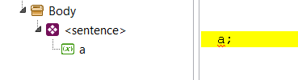

Una expresión de este tipo dará un error en tiempo de compilación. Un nodo de tipo variable, solo puede aparecer en un nivel más anidado de la expresión.

Como conclusión se puede decir que:
Todas las sentencias válidas que representan a una expresión (tipo sntExpres), incluyen un único nodo hijo (clase TEleExpress) de tipo otFunct.

Expresiones

En la sección 7, se explicó cómo se manejan a las expresiones en el compilador, pero no se indicó cómo se implementan internamente.

Aquí detallaremos, un poco más profundamente, la implementación de las expresiones dentro del compilador.

Como vimos, en la sección anterior, las expresiones se manejan como objetos de la clase TEleExpress, dentro de nodos Sentencia.

También cada uno de los operandos y métodos que componen la expresión, son también objetos de la clase TEleExpress. Es decir, que todos los nodos dentro de una sentencia expresión son de la misma clase TEleExpress.

Además vimos que las sentencias expresión, inician con un único nodo hijo de tipo otFunct.

La siguiente figura muestra la sentencia que genera una expresión de asignación:

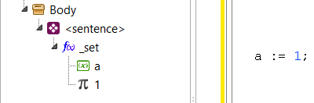

Bloques ASM

Los bloques ensamblador son un tipo especial de sentencias que representan a un bloque ensamblador común, definido por los delimitadores ASM … END:

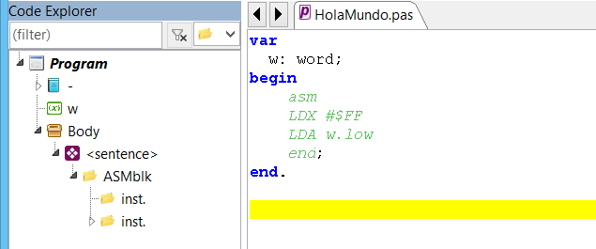

Las instrucciones en ensamblador son procesadas por la unidad “ParserASM_6502”.

Este tipo de sentencias generan, en el AST, un elemento llamado “ASMblk” que contiene internamente diversos elementos representando a las instrucciones.

El elemento “ASMblk” es el bloque ensamblador, que se modela con la clase TxpEleAsmBlock y se comporta como un contenedor de instrucciones ASM. Cada instrucción dentro de un TxpEleAsmBlock, representa a un objeto de la clase TxpEleAsmLine.

Instrucciones ASM

La clase TxpEleAsmLine que modela a las instrucciones en ensamblador del 6502, tiene la siguiente definición:

TxpEleAsmLine = class(TxpElement)
//Label field, if the instruction includes a label.
alabel : string;
//Fields to generate instructions, using TP6502.codAsm() or similar.
inst : integer;
addMode: byte;
param: integer;
constructor Create; override;
end;

Con estos tres campos debería poder representarse a todas las instrucciones ASM, excepto a las instrucciones elaboradas (Ver sección 11.3.2).

Formalmente el campo “inst” debería ser del tipo TP6502Inst, pero se ha definido como entero, por las siguientes razones:

- No se quiere depender de la unidad P6502Utils aquí. Esta unidad debería ser lo más independiente posible del hardware de la CPU destino.
- Al ser entero, podemos usar los valores negativos como forma de identificar a ciertas instrucciones especiales.

En condiciones normales “inst” es un valor positivo que se convierte a un TP6502Inst, mediante un simple “casting”, de forma que identifica a un OpCode de la CPU.

Cuando el campo “inst” toma valores negativos, se ha definido los siguientes valores:
-1 -> Representa un simple byte, como cuando se define con DB, DW, ...
-2 -> Representa una instrucción "ORG <param>". En este caso, el parámetro del ORG, es definido por el campo "param".

Estas opciones aún no se encuentran implementadas en la versión actual del compilador, como se puede apreciar en TGenCodBas.GenCodeSentences(), para el caso “sntAsmBlock”.

El campo “addMode” representa al modo de direccionamiento de la instrucción. También se define como entero, por la misma razón que justifica definir a “inst” como entero, salvo que no se han definido, todavía, significado para los valores negativos.

De momento solo se convierte al identificador de direccionamiento, mediante un casting simple con TP6502AddMode().

El campo “param” vendría a ser el parámetro, u operando, de la instrucción ASM definida por “inst” y “addMode”.

En instrucciones simples como: “LDA #ff” o “JSR $1234” o “BNE $FE”, guarda el valor numérico del parámetro, como un número positivo.

Cuando el parámetro de la instrucción es una expresión, decimos que se trata de una instrucción elaborada, y el parámetro debe leerse de los nodos hijos.

Instrucciones elaboradas

Una instrucción elaborada es aquella que incluye referencias a variables, constantes o funciones Pascal, dentro de la instrucción ASM.
Ejemplos de este tipo de instrucciones son: “LDA var_pascal”, “STA var_pascal.low + 1”.

Para este tipo de expresiones, que no se pueden definir en el campo “param”, se usan los nodos hijos como una forma de representar al parámetro-expresión.

Las expresiones en estas instrucciones ASM son bastante sencillas. Los nodos hijos solo puede ser de dos tipos:

- Operando.- Representado por un objeto TEleAsmOperand.
- Operación.- Representado por un objeto TEleAsmOperat.

La expresión debe empezar siempre con un operando, y puede ser seguido por cero o varios operaciones:
Operación
Operación
Operando
...

Las expresiones que se pueden lograr con este formato son sencillas pero cubren muy bien la mayoría de casos.

Por ejemplo se puede modelar bien la instrucción: LDA $+16-3

El Operando TEleAsmOperand incluye un campo que permite referenciar a cualquier tipo de elemento de la sintaxis Pascal:

TEleAsmOperand = class(TxpElement)
elem: TxpElement; //Reference to element if apply.
constructor Create; override;
end;

Sin embargo, los únicos elementos que se considerarán válidos, serán las constantes, variables y funciones.

El campo “name” de TEleAsmOperand, tiene un significado especial, cuando no se especifica “elem” (se deja en NIL). Cuando vale “$” se refiere a la dirección actual. Cuando toma otro valor, manteniendo “elem” en NIL, se entiende como una etiqueta del mismo bloque ASM, que luego podría ser resuelta.

La Operación TEleAsmOperat, se refiere a alguna operación a realizar sobre el primer operando.

TEleAsmOperat= class(TxpElement)
operation: TAsmInstOperation; //Operation
value : word; //Value
constructor Create; override;
end;

Las operaciones implementadas, los valores del enumerado TAsmInstOperation, son reducidas pero suficientes para un soporte aceptable de instrucciones en ensamblador:

TAsmInstOperation = (
aopSelByte, //Selecciona un byte
aopAddValue, //Suma un valor
aopSubValue //Resta un valor
);

Cada operación se complementa con un número que es el que se guarda en TEleAsmOperat.value.

La siguiente figura muestra cómo se decodifica una instrucción ensamblador en el AST:

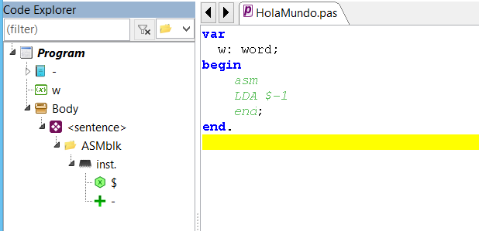

La generación de código para los bloques ensamblador, se hacen en TGenCodBas.GenCodeASMline().

Condicionales

Las expresiones condicionales son un tipo especial de sentencias que modelan a las instrucciones IF, en sus diversas formas:

IF ... THEN ... END;

IF ... THEN ... ELSE ... END;

IF ... THEN ... ELSIF ... END;

IF ... THEN ... ELSIF ... ELSE ... END;

A diferencia del Pascal estándar, en este compilador se soporta una sintaxis similar a la de Modula-2.

Para el llenado del AST, por uniformidad, la última sección ELSE, se lee como si fuera una sección: ELSIF true THEN ... porque el comportamiento es similar. De esta forma todas las condicionales se reducen a un caso más general:

IF <condición> THEN <bloque>

ELSIF <condición> THEN <bloque>

ELSIF <condición> THEN <bloque>

...

END;

Este modelamiento se reflejará en el árbol de sintaxis y ayudará en simplificar la generación de código posterior.

La siguiente imagen muestra cómo se modela una condicional sencilla en el AST.

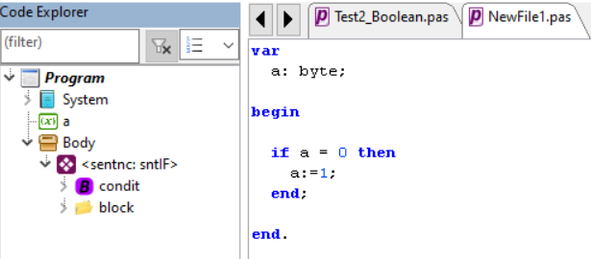
Toda la condicional en sí se considera como una sentencia del tipo sntIF.

El elemento “condit” es un contenedor que representa a la expresión booleana condicional que controla al IF. Internamente contiene a la expresión de la condición (si solo hay una) o al conjunto de expresiones que necesita evaluarse para obtener el resultado de la condición.

El elemento “block” es de la clase TEleBlock y es similar a un contenedor TEleBody, porque puede contener una o más sentencias o instrucciones.

Las siguientes imágenes muestra el caso de una condicional en el AST, que incluye un ELSE:

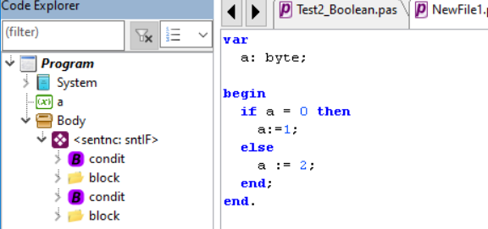

En este caso, la segunda condición solo contiene una constante, con el valor fijo TRUE, que es como se modela al ELSE.

Una condicional con un ELSIF se mostrará en el AST como se muestra en la figura:
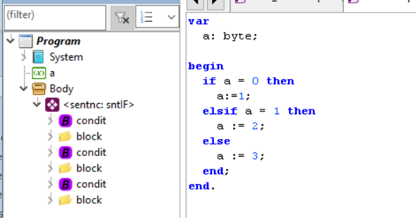

La creación de las condicionales en el AST se realiza en TCompMain.AnalyzeIF().

Estructura de una condicional

Para estudiar la estructura de una condicional en el AST, consideremos una condicional simple, como la que se muestra en la siguiente figura:

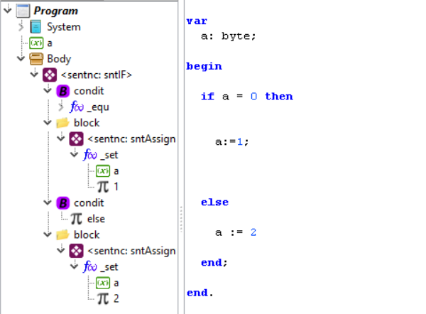

Aquí se puede notar la estructura interna de las condiciones y bloques de código. Las condiciones simples contienen solo una expresión, como se muestra en la figura, pero en condiciones de expresiones complejas, las rutinas de optimización pueden dividir la expresión en diversas expresiones que se compilan como si fueran instrucciones independientes. Cuando esto sucede, la expresión que controla la condición será siempre la última.

Los bloques de código se comportan de forma similar al cuerpo de una subrutina, es decir, que trabajan como contenedores de sentencias. Estas sentencias, además, pueden ser de distinto tipo.

También se puede notar que la condición que representa al ELSE, contiene solo una expresión que es de tipo constante, y que debe tener el valor TRUE.

La estructura de las sentencias condicionales puede parecer un tanto compleja, pero se ha diseñado de esta forma para facilitar las tareas de optimización y generación de código.

Esta forma de trabajo se usaba en versiones anteriores del compilador y simplificaba considerablemente el proceso de compilación, pero como se usaba el mismo evaluador de expresiones que para la compilación, era necesario incluir rutinas del generador de código en el proceso de análisis, lo que iba en contra de separar, adecuadamente, el proceso de análisis del de síntesis.
En versiones anteriores se usaba el valor $02, para facilitar las operaciones con el bit 1 del registro SR. Teniendo ambos bits la misma posición, se simplificaban algunas operaciones.
Estos valores suelen ser almacenados en registros internos de la CPU o en variables temporales, como se explica en el documento “Documentación – Optimización y Síntesis”. Algunas veces, también pueden devolver valores constantes, pero en ambos casos el objetivo es solo la lectura.
Este operador no está implementado en la versión actual del compilador.
Podrían devolver también valores constantes, cuando el arreglo y el índice son constantes también.
Adicionalmente al árbol de sintaxis principal, P65Pas implementa un árbol de sintaxis adicional para el procesamiento de directivas.
Esta regla podría cambiar si se define que la declaración “PROGRAM …” genere un elemento que aparezca en el AST.
Claro que también se puede agregar simplemente usando AddElement() con la salvedad de ejecutar luego la instrucción: nodo_agregado.elements := TxpElements.Create(true); para crear su lista de elementos hijos.
No implementado actualmente.
Es decir que solo es aplicable a los nodos procedimiento y al nodo principal.

